UNIVERSIDAD DEL VALLE

LI18 - Tercera práctica con Apache Hive
Materia: Big Data
Estudiante: Johnny Suarez Abasto
Grupo: 02
Fecha: 27 de octubre de 2026
Para este laboratorio, se asume que ya tiene Apache Hive corriendo:

- Descargue el siguiente dataset:
https://archive.ics.uci.edu/static/public/352/online+retail.zip
Se descargó online+retail.zip desde el repositorio UCI y se extrajo Online Retail.xlsx. El archivo contiene 541.909 registros y ocho columnas. Se conservó el Excel original.
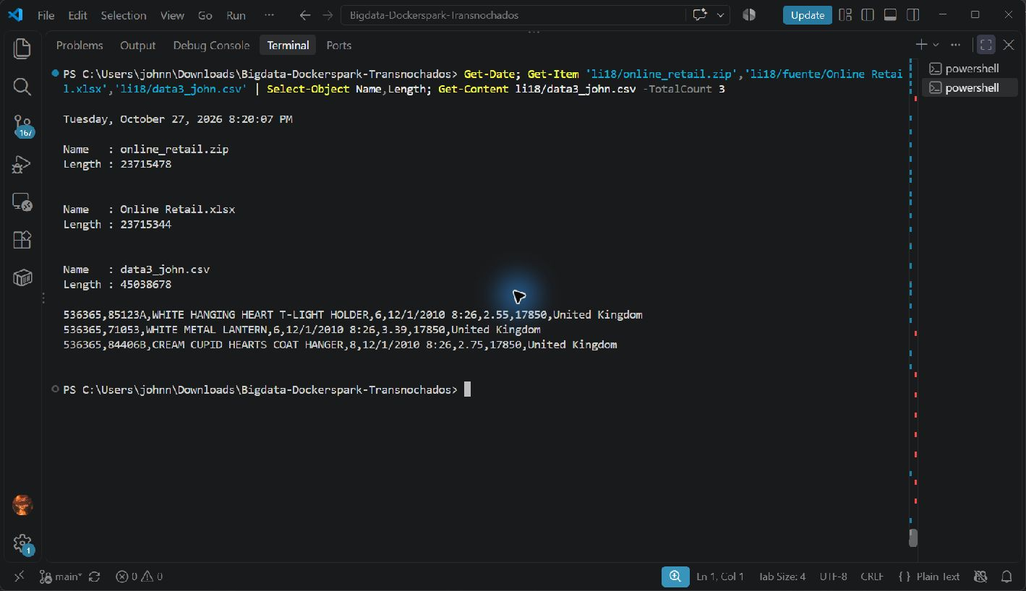
Evidencia de los archivos originales y del CSV convertido en la terminal de VS Code.

- La descarga anterior le presentará un archivo EXCEL denominado “Online Retail.xlsx”; deberá convertirlo a un CSV y renombrarlo como data3_john.csv
Se convirtió la hoja de Excel a data3_john.csv en UTF-8 y sin fila de encabezados. Las fechas se expresaron como M/d/yyyy H:mm para mantener compatibilidad con las consultas propuestas. Se conservaron las comillas de las descripciones, los precios cero y las cantidades negativas. Los identificadores de cliente vacíos se transformaron a NULL en la tabla final. El resultado se verificó con el conteo de 541.909 filas en Hive.

- Acceder a Hive desde el contenedor docker-hive_hive-server_1 con el comando: hive
Se utilizó el entorno del Grupo 02, Bigdata-Dockerspark-Transnochados, con Docker Desktop. El servicio hive-server ejecuta HiveServer2 y yarn-resourcemanager aloja el NameNode. Las consultas se ejecutaron realmente desde PowerShell en la terminal integrada de VS Code, mediante Beeline y JDBC. Las capturas muestran el comando SQL, Get-Date del sistema anfitrión y la salida de Hive; Select-Object limita únicamente la cantidad de líneas visibles en las consultas extensas.
  - Crear una base de datos denominada db3_john con el comando:
create database db3_john;
Se creó la base db3_john y se verificó su existencia mediante SHOW DATABASES. Esta base organiza las tablas de entrada y análisis del laboratorio.
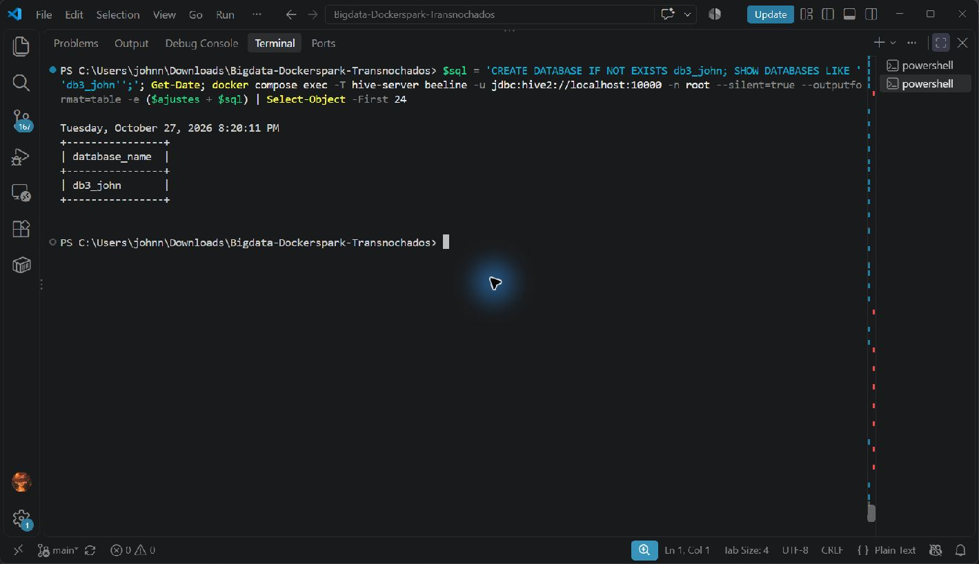
Creación y verificación de db3_john desde la terminal integrada.
  - Identifique qué columnas tiene su archivo data3_john.csv y determine los tipos de datos que le corresponden:

Columna | Tipo de dato | Comentario del analista | Comentario del profesor
InvoiceNo | STRING | Contiene números de factura y cancelaciones con prefijo C. INT perdería estas últimas. | Reservado para revisión del docente.
StockCode | STRING | Los códigos pueden incluir letras; existen conceptos especiales como DOT, M y AMAZONFEE. | Reservado para revisión del docente.
Description | STRING | Puede estar vacía, contener comas entre comillas o registrar ajustes de inventario. Se utiliza OpenCSVSerde. | Reservado para revisión del docente.
Quantity | INT | Admite valores positivos y negativos. Los negativos se conservan para estudiar devoluciones y ajustes. | Reservado para revisión del docente.
InvoiceDate | STRING | Se conserva el patrón M/d/yyyy H:mm requerido por los SQL. Se convierte con unix_timestamp en los análisis temporales; agrupar solo por mes mezcla años. | Reservado para revisión del docente.
UnitPrice | DECIMAL(18,4) | Representa importes monetarios con precisión decimal. Se conservan precios cero y negativos; cada consulta establece sus filtros. | Reservado para revisión del docente.
CustomerID | STRING | Identificador sin operaciones aritméticas. Hay 135.080 filas sin ID, convertidas a NULL. El texto mantiene compatibilidad con la comprobación de cadena vacía. | Reservado para revisión del docente.
Country | STRING | Permite agrupar por país. Algunas categorías representan territorios o denominaciones comerciales; no se normalizaron para conservar el dataset. | Reservado para revisión del docente.
La tabla debe incluir el análisis por cada campo y declararlo en la tabla en las columnas: “columna”, “tipo de dato” y “comentario del analista” (este refiere a los campos que tengan particularidades que puedan complicar su tratamiento).

  - Crear una tabla denominada data3_john tomando en cuenta los tipos de datos definidos anteriormente (revisa tu anterior práctica para guiarte).
Se creó data3_john_csv con ocho columnas de texto y OpenCSVSerde para leer correctamente el CSV. A partir de ella se generó db3_john.data3_john en formato ORC, convirtiendo Quantity a INT y UnitPrice a DECIMAL(18,4). InvoiceNo y StockCode se conservaron como texto, y CustomerID vacío se convirtió a NULL. El esquema final respeta las particularidades identificadas.
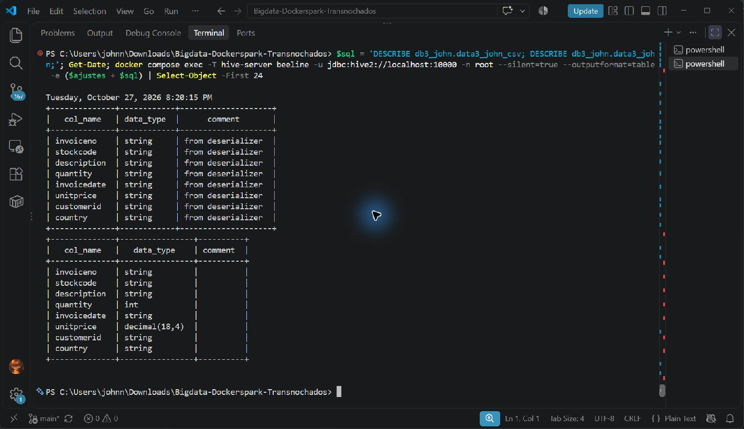
Descripción de las tablas de entrada y análisis en Hive.
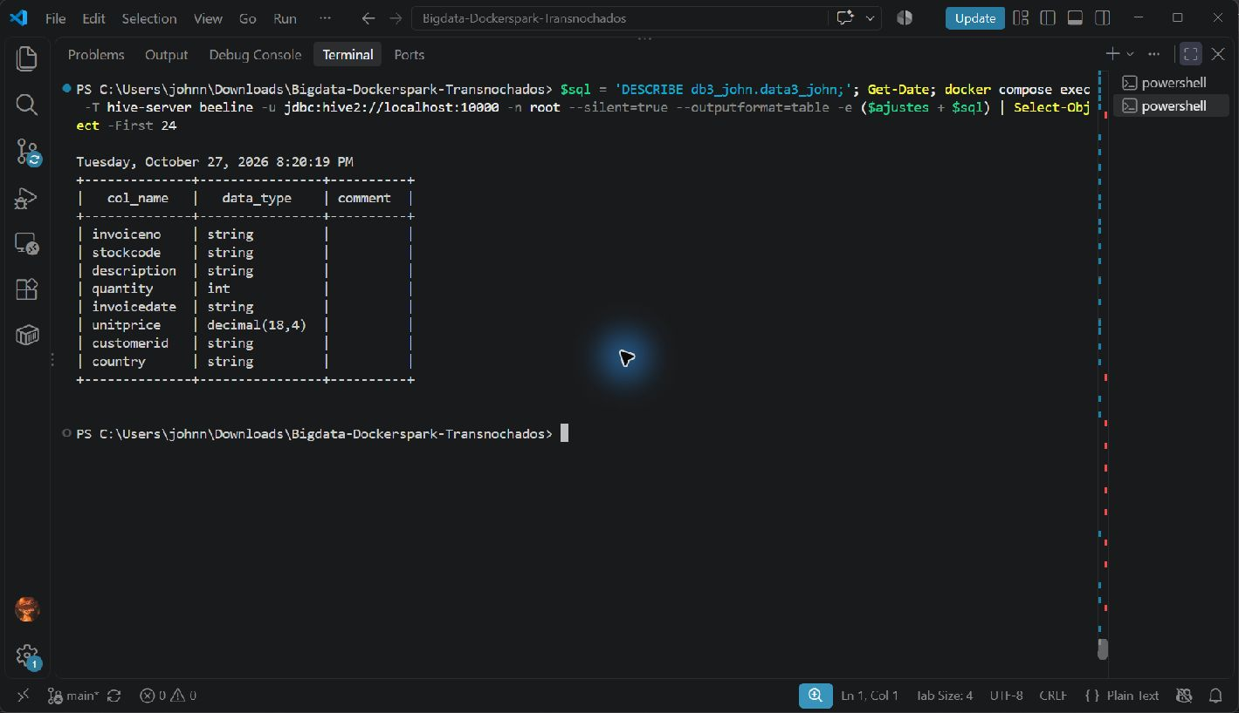
Tipos de las ocho columnas de db3_john.data3_john.

  - Revisa que el valor de location llegue hasta la tabla creada data3_johncon el comando: DESCRIBE FORMATTED db3_john.data3_john;
DESCRIBE FORMATTED confirmó la ubicación hdfs://yarn-resourcemanager:9000/user/hive/warehouse/db3_john.db/data3_john. La tabla es MANAGED_TABLE y utiliza OrcSerde: Hive mantiene sus metadatos y administra los archivos ORC en HDFS.
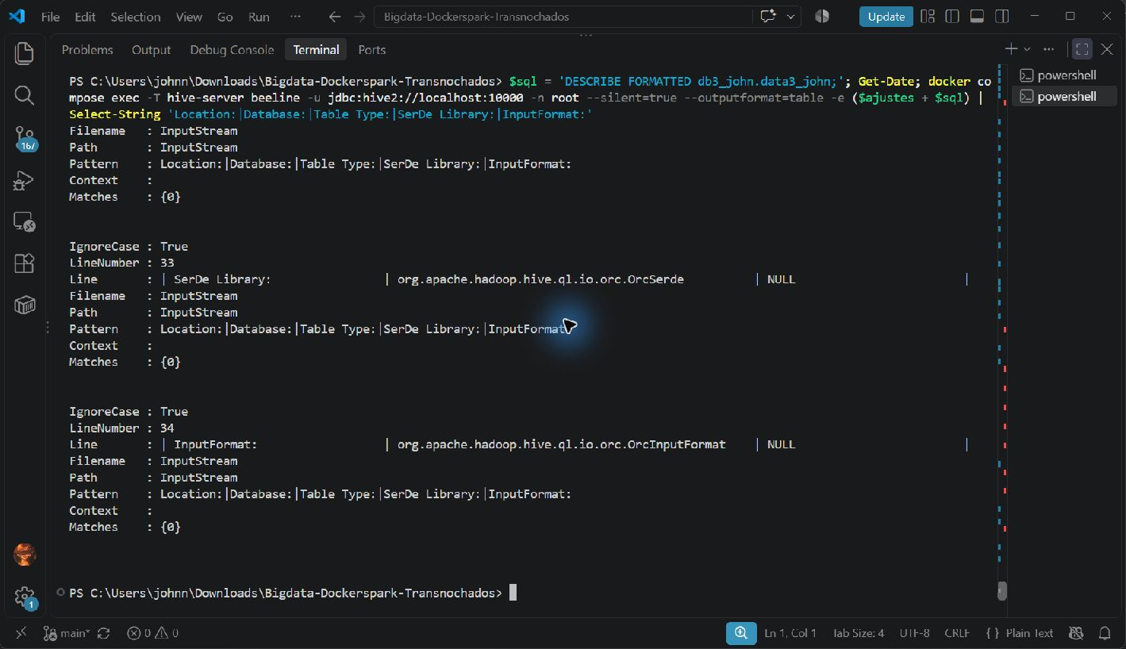
Propiedades de ubicación y almacenamiento consultadas directamente en Hive.

  - Cargar los datos del CSV a la tabla creada.
Se copió data3_john.csv a /tmp/ del contenedor y se subió a /user/hive/warehouse/li18_john/. LOAD DATA INPATH trasladó el archivo a la tabla de entrada. La evidencia repite la carga con OVERWRITE para mostrar su ejecución en pantalla sin duplicar registros. El conteo de la tabla de entrada se mantuvo en 541.909; la tabla final contiene la conversión tipada del mismo dataset.
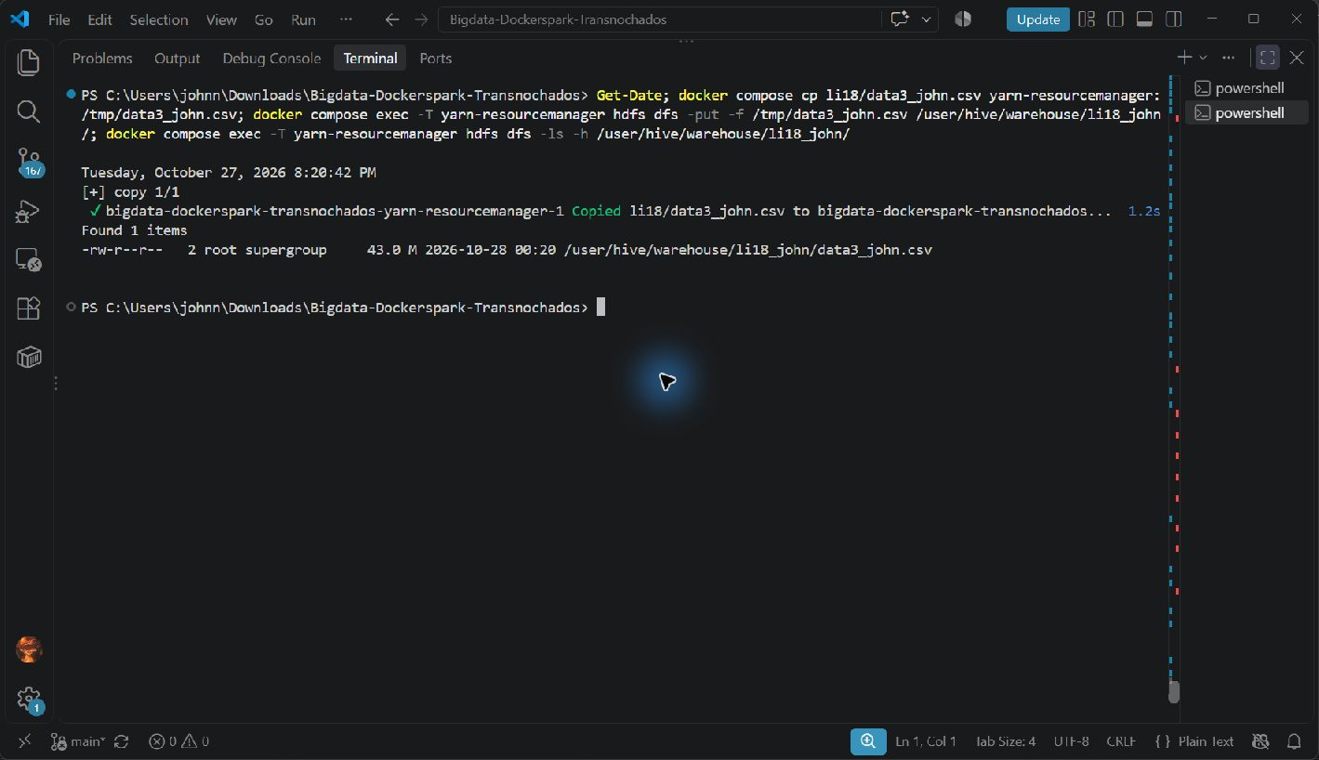
Copia al contenedor y carga del CSV en HDFS.
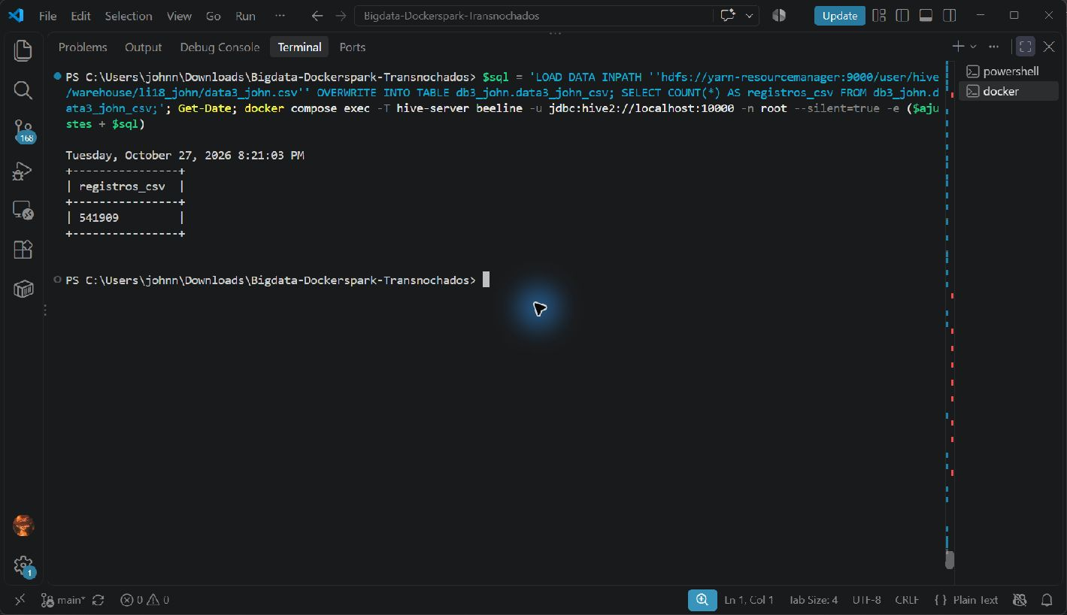
LOAD DATA y verificación de 541.909 registros en la tabla de entrada.

  - Mostrar los primeros 10 registros para validar que la carga se realizó correctamente.
SELECT * FROM db3_john.data3_john LIMIT 10 recuperó diez registros. La salida CSV permitió visualizar las ocho columnas sin perder el contenido por el ancho de la terminal. Esta muestra valida la lectura inicial; el conteo general completa la comprobación de carga.
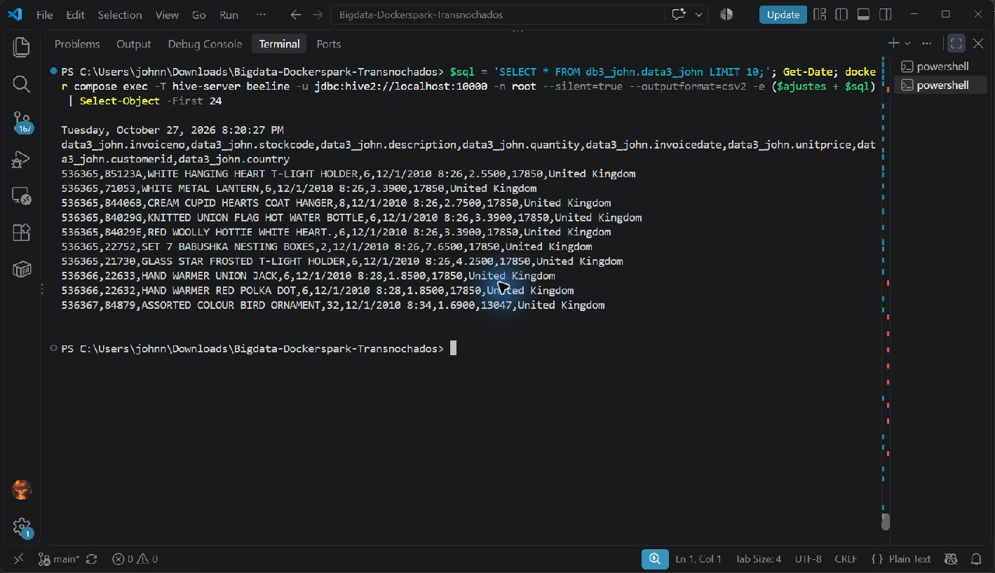
Diez registros reales consultados desde la terminal de VS Code.

- Los siguientes son preguntas que ya vienen con su respuesta y una descripción del KPI que se está obteniendo; en este punto particular deberá:
  - Usted debe primero comprender la pregunta.
  - Debe probar cada SQL sugerido y considerar a qué pregunta responde el mismo.
  - Revisar si la descripción del resultado corresponde a la pregunta.
  - Emitir la respuesta a la pregunta en sus palabras.

Nro. | Pregunta | SQL solución | Descripción de resultado
1 | ¿Cuántos registros existen en el dataset? | SELECT COUNT(*) AS total_registros FROM db3_john.data3_john; | Muestra la cantidad total de filas cargadas en Hive. Sirve para validar si el dataset fue importado correctamente.
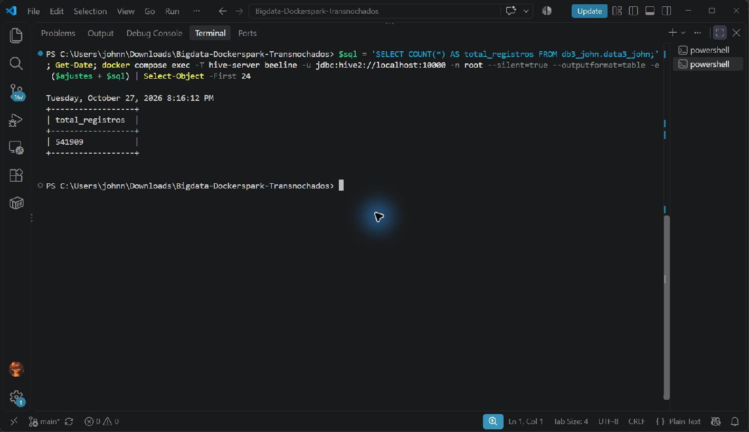
Evidencia 1. SQL y resultado en la terminal integrada de VS Code.
Respuesta y revisión de la descripción: Se obtuvieron 541.909 registros. COUNT(*) cuenta todas las filas, incluidas devoluciones y operaciones sin cliente identificado. La descripción corresponde al resultado y el conteo coincide con los registros convertidos desde Excel.
2 | ¿Cuántas facturas únicas existen? | SELECT COUNT(DISTINCT InvoiceNo) AS total_facturas FROM db3_john.data3_john; | Indica cuántas facturas o transacciones únicas existen en el dataset. Una factura puede tener varios productos asociados.
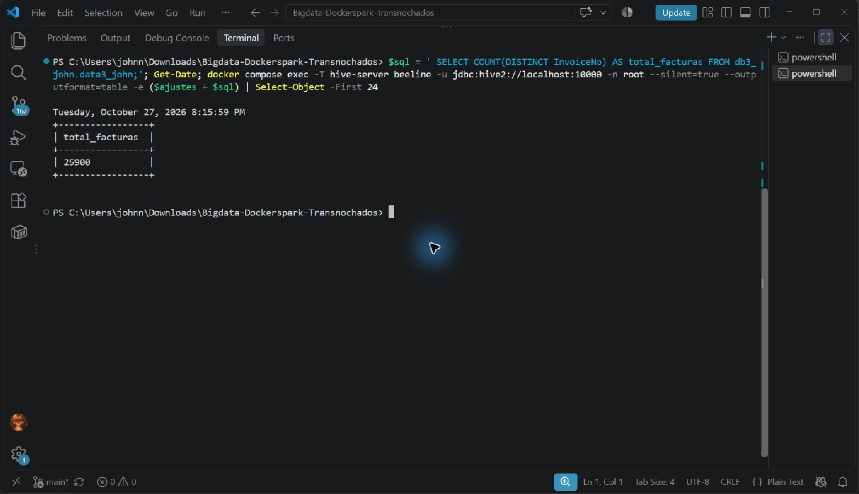
Evidencia 2. SQL y resultado en la terminal integrada de VS Code.
Respuesta y revisión de la descripción: Se identificaron 25.900 valores distintos de InvoiceNo. La consulta cuenta facturas y documentos con prefijo C, no solo compras positivas. Es correcta como inventario de identificadores de factura, pero el resultado no equivale a 25.900 ventas válidas.
3 | ¿Cuántos clientes únicos realizaron compras? | SELECT COUNT(DISTINCT CustomerID) AS total_clientes FROM db3_john.data3_john WHERE CustomerID IS NOT NULL AND CustomerID <> ''; | Muestra el número de clientes distintos registrados en las ventas. Se excluyen clientes nulos o vacíos.
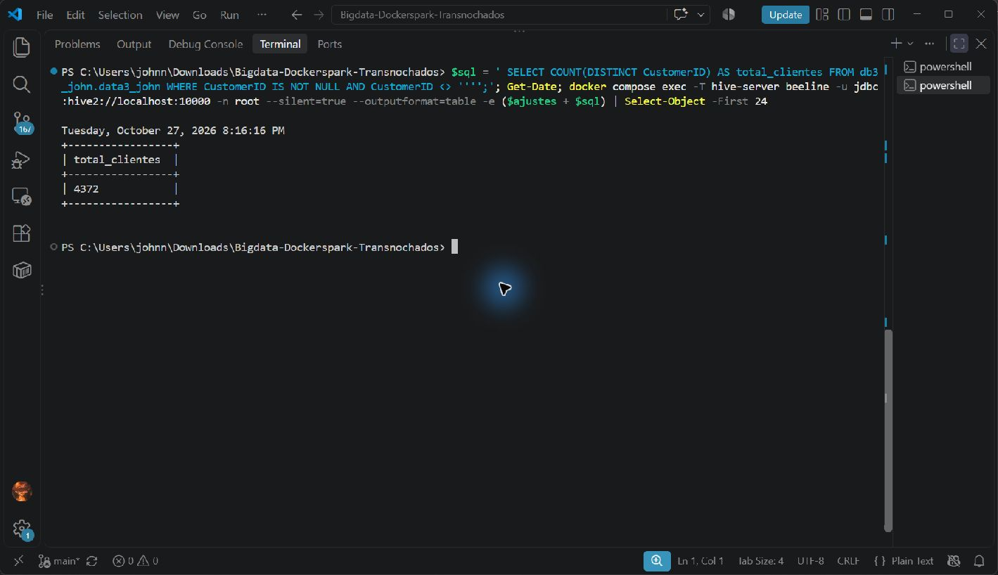
Evidencia 3. SQL y resultado en la terminal integrada de VS Code.
Respuesta y revisión de la descripción: Se obtuvieron 4.372 clientes identificados distintos. El SQL excluye identificadores nulos o vacíos, pero no exige cantidades ni precios positivos. Por ello responde al número de clientes presentes en el dataset, incluidos quienes figuran en devoluciones, y no estrictamente a clientes con compras válidas.
4 | ¿Cuál es el ingreso total generado por ventas válidas? | SELECT ROUND(SUM(Quantity * UnitPrice), 2) AS ingreso_total FROM db3_john.data3_john WHERE Quantity > 0 AND UnitPrice > 0; | Calcula el ingreso total considerando solo ventas positivas. No toma en cuenta devoluciones ni registros con precio cero.
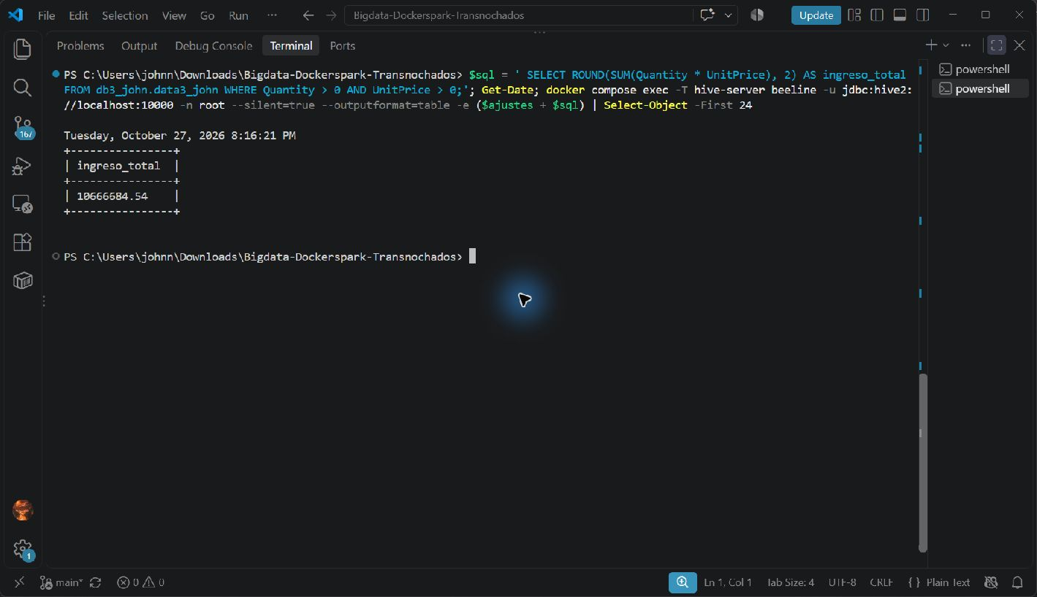
Evidencia 4. SQL y resultado en la terminal integrada de VS Code.
Respuesta y revisión de la descripción: El ingreso total de las líneas con Quantity > 0 y UnitPrice > 0 fue de 10.666.684,54. Se sumó cantidad por precio unitario. La consulta incluye clientes anónimos y corresponde a ventas brutas positivas; no representa utilidad ni ingreso neto después de devoluciones.
5 | ¿Cuál es el total de ventas por país? | SELECT Country, ROUND(SUM(Quantity * UnitPrice), 2) AS ventas_totales FROM db3_john.data3_john WHERE Quantity > 0 AND UnitPrice > 0 GROUP BY Country ORDER BY ventas_totales DESC; | Muestra qué países generan mayor volumen de ventas. Permite identificar los mercados más importantes para la empresa.
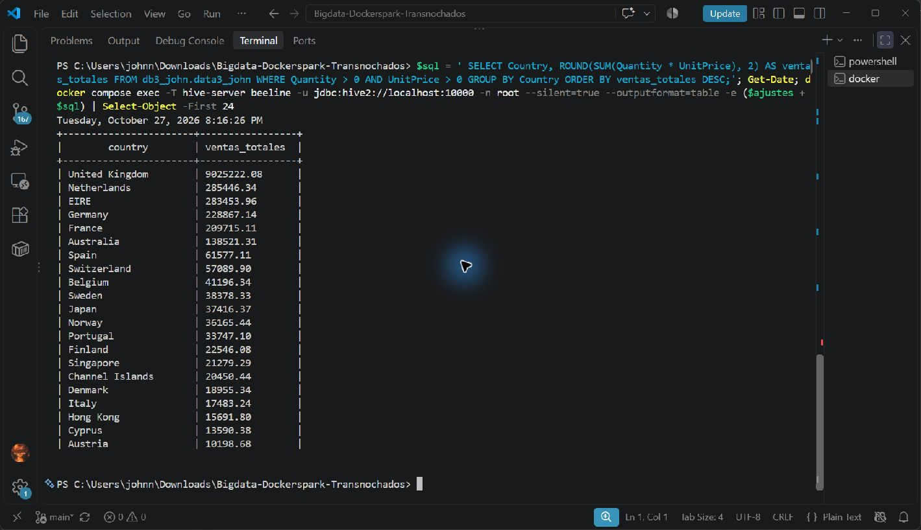
Evidencia 5. SQL y resultado en la terminal integrada de VS Code.
Respuesta y revisión de la descripción: United Kingdom encabezó las ventas positivas con 9.025.222,08, seguido de Netherlands con 285.446,34 y EIRE con 283.453,96. Se obtuvieron 38 categorías de país. El agrupamiento responde al importe por mercado, no a unidades vendidas, y no descuenta devoluciones.
6 | ¿Cuáles son los 10 países con mayor cantidad de facturas? | SELECT Country, COUNT(DISTINCT InvoiceNo) AS total_facturas FROM db3_john.data3_john WHERE Quantity > 0 AND UnitPrice > 0 GROUP BY Country ORDER BY total_facturas DESC LIMIT 10; | Muestra los países con mayor número de transacciones. Sirve para analizar frecuencia comercial por mercado.
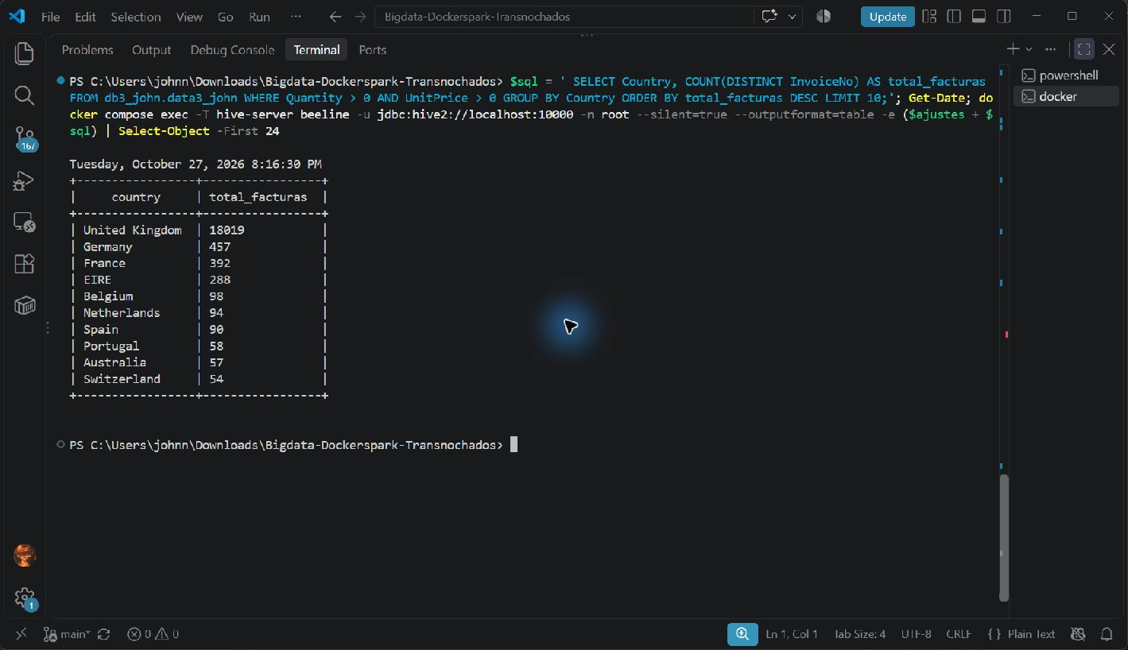
Evidencia 6. SQL y resultado en la terminal integrada de VS Code.
Respuesta y revisión de la descripción: United Kingdom registró 18.019 facturas con líneas de cantidad y precio positivos; Germany, 457; y France, 392. Se mostraron los diez primeros países. La consulta compara frecuencia mediante documentos distintos por país y no cantidad de filas o productos.
7 | ¿Cuáles son los 10 productos más vendidos por cantidad? | SELECT StockCode, Description, SUM(Quantity) AS cantidad_vendida FROM db3_john.data3_john WHERE Quantity > 0 AND UnitPrice > 0 GROUP BY StockCode, Description ORDER BY cantidad_vendida DESC LIMIT 10; | Identifica los productos con mayor volumen vendido en unidades. Es útil para decisiones de inventario y abastecimiento.
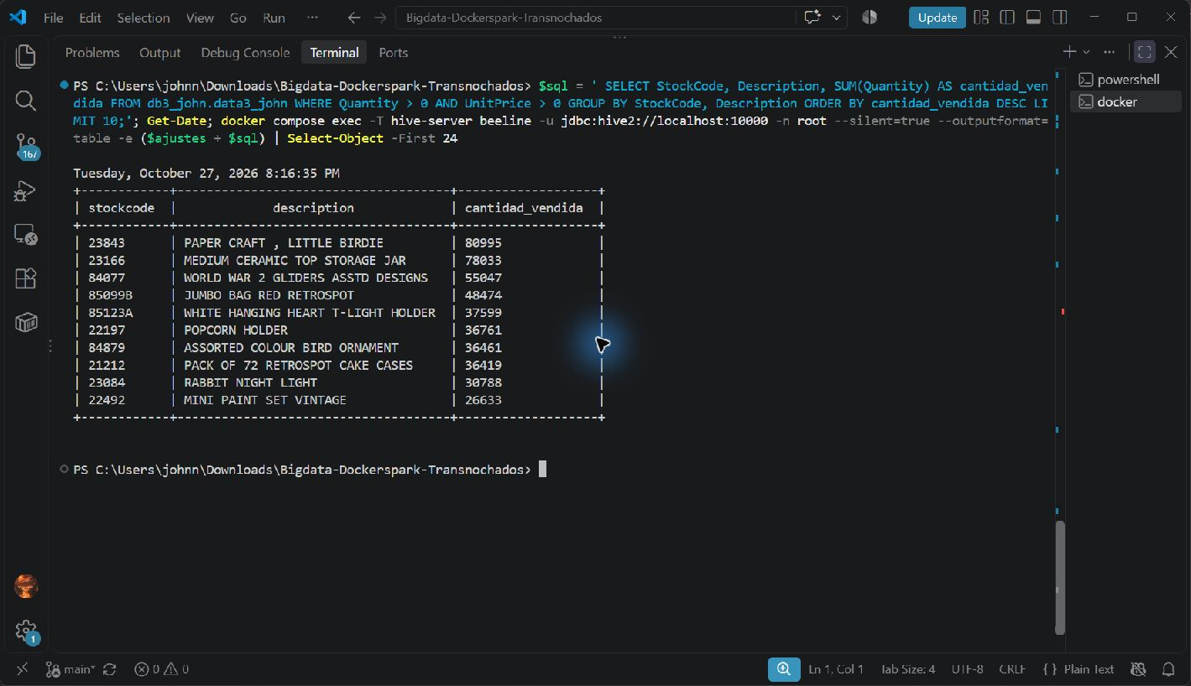
Evidencia 7. SQL y resultado en la terminal integrada de VS Code.
Respuesta y revisión de la descripción: El código 23843, PAPER CRAFT, LITTLE BIRDIE, fue primero con 80.995 unidades; el 23166, MEDIUM CERAMIC TOP STORAGE JAR, registró 78.033; y el 84077, WORLD WAR 2 GLIDERS ASSTD DESIGNS, 55.047. El SQL suma cantidades positivas por código y descripción. Responde al volumen bruto vendido, sin descontar devoluciones; el mismo código con descripciones distintas se separa.
8 | ¿Cuáles son los 10 productos que generan más ingresos? | SELECT StockCode, Description, ROUND(SUM(Quantity * UnitPrice), 2) AS ingreso_producto FROM db3_john.data3_john WHERE Quantity > 0 AND UnitPrice > 0 GROUP BY StockCode, Description ORDER BY ingreso_producto DESC LIMIT 10; | Muestra los productos que más dinero generan, aunque no necesariamente sean los más vendidos en cantidad.
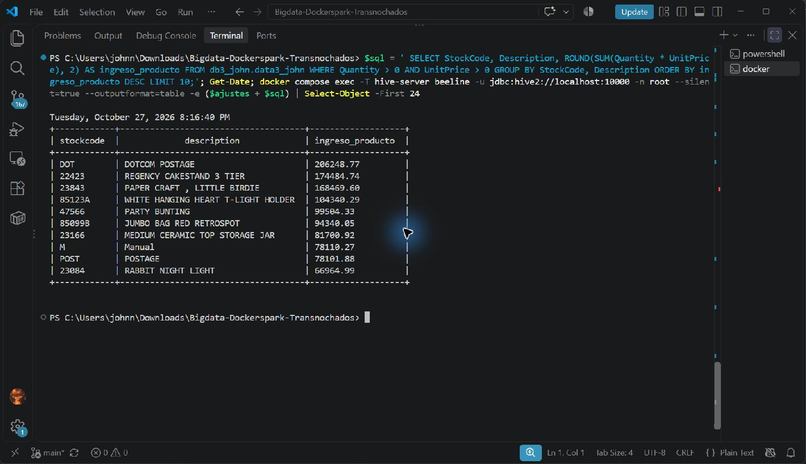
Evidencia 8. SQL y resultado en la terminal integrada de VS Code.
Respuesta y revisión de la descripción: DOT, DOTCOM POSTAGE, generó 206.248,77; 22423, REGENCY CAKESTAND 3 TIER, 174.484,74; y 23843, PAPER CRAFT, LITTLE BIRDIE, 168.469,60. El SQL ordena el importe positivo por código y descripción. La descripción del indicador es adecuada, pero DOTCOM POSTAGE es un concepto de envío y no necesariamente un producto físico.
9 | ¿Cuáles son los clientes que más compraron en valor monetario? | SELECT CustomerID, ROUND(SUM(Quantity * UnitPrice), 2) AS total_comprado FROM db3_john.data3_john WHERE Quantity > 0 AND UnitPrice > 0 AND CustomerID IS NOT NULL AND CustomerID <> '' GROUP BY CustomerID ORDER BY total_comprado DESC LIMIT 10; | Identifica los clientes más valiosos según el monto total comprado. Sirve para segmentación comercial y fidelización.
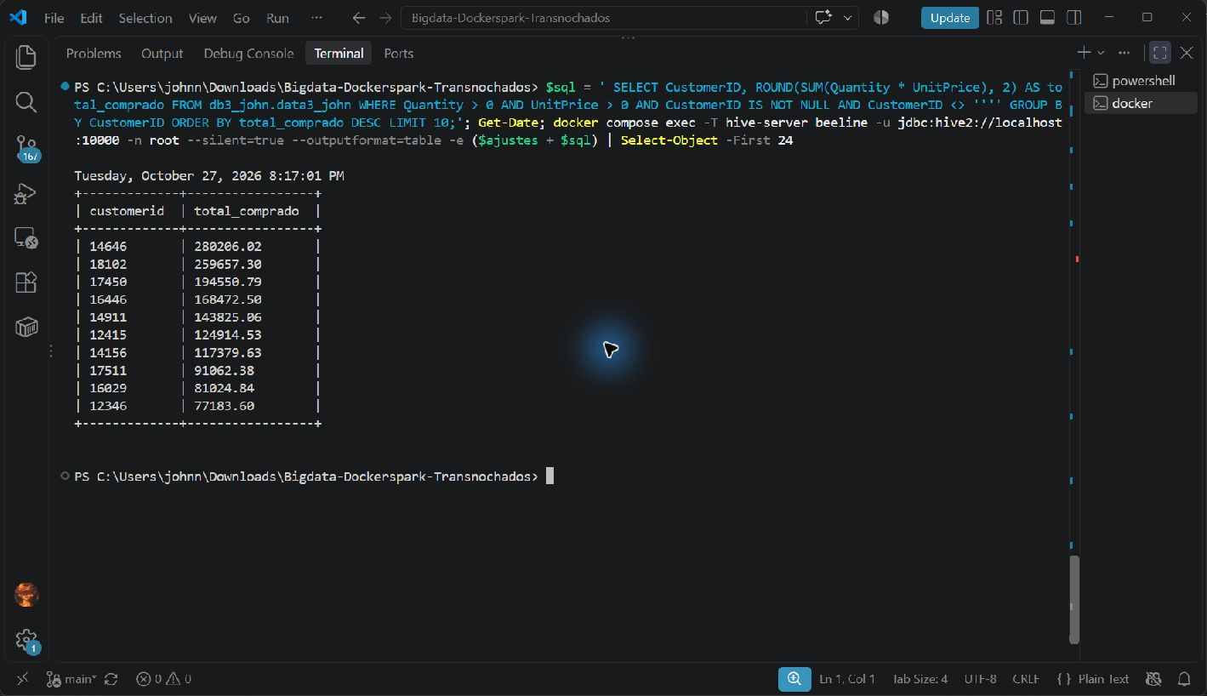
Evidencia 9. SQL y resultado en la terminal integrada de VS Code.
Respuesta y revisión de la descripción: El cliente 14646 lideró con 280.206,02; le siguieron 18102 con 259.657,30 y 17450 con 194.550,79. Se sumaron ventas positivas de clientes identificados. La consulta responde al mayor valor bruto comprado, no a rentabilidad ni gasto neto después de devoluciones.
10 | ¿Cuál es el ticket promedio por factura? | SELECT ROUND(AVG(total_factura), 2) AS ticket_promedio FROM ( SELECT InvoiceNo, SUM(Quantity * UnitPrice) AS total_factura FROM db3_john.data3_john WHERE Quantity > 0 AND UnitPrice > 0 GROUP BY InvoiceNo ) t; | Calcula cuánto gasta en promedio un cliente por factura. Es un indicador clave para evaluar comportamiento de compra.
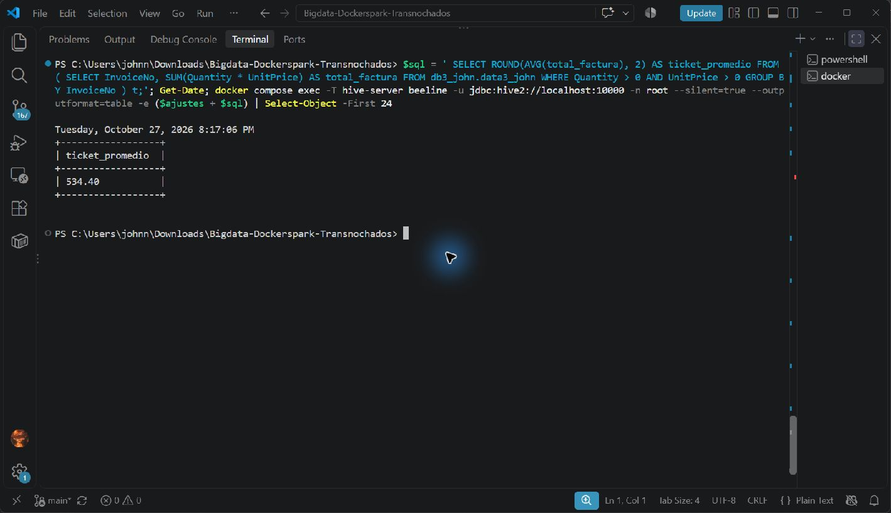
Evidencia 10. SQL y resultado en la terminal integrada de VS Code.
Respuesta y revisión de la descripción: El ticket promedio por factura fue de 534,40. La subconsulta suma las líneas positivas de cada InvoiceNo y la consulta exterior promedia esos totales. Corresponde al importe medio por pedido, no al promedio de líneas ni al gasto total de cada cliente.
11 | ¿Cuáles son las facturas con mayor monto total? | SELECT InvoiceNo, ROUND(SUM(Quantity * UnitPrice), 2) AS total_factura FROM db3_john.data3_john WHERE Quantity > 0 AND UnitPrice > 0 GROUP BY InvoiceNo ORDER BY total_factura DESC LIMIT 10; | Muestra las facturas de mayor valor económico. Ayuda a detectar grandes compras o pedidos mayoristas.
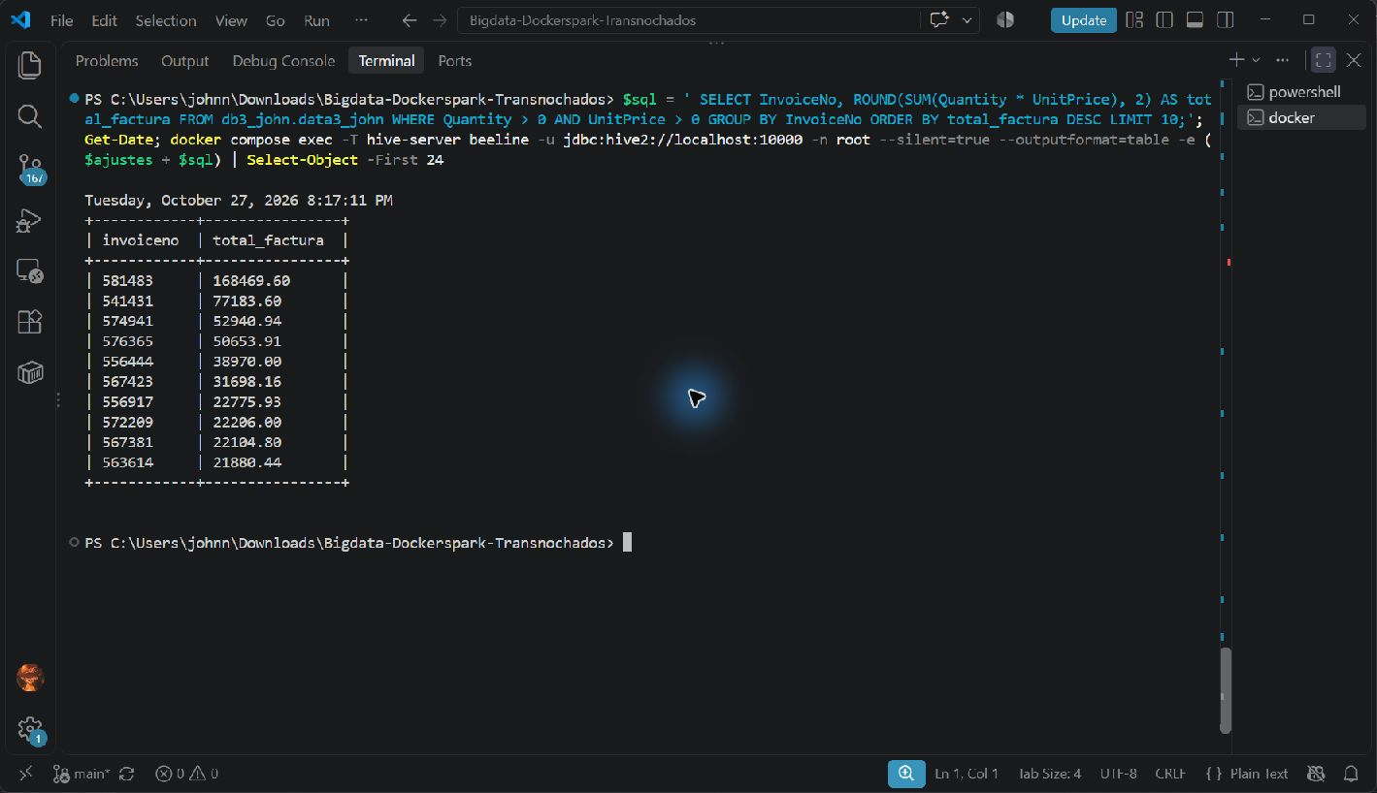
Evidencia 11. SQL y resultado en la terminal integrada de VS Code.
Respuesta y revisión de la descripción: La factura 581483 fue la de mayor importe, con 168.469,60, seguida de 541431 con 77.183,60 y 574941 con 52.940,94. La suma por documento permite identificar órdenes grandes. Sus importes se calculan con líneas positivas y no garantizan que las compras no hayan sido canceladas posteriormente.
12 | ¿Cuál es la cantidad promedio de productos por factura? | SELECT ROUND(AVG(total_productos), 2) AS promedio_productos_por_factura FROM ( SELECT InvoiceNo, SUM(Quantity) AS total_productos FROM db3_john.data3_john WHERE Quantity > 0 AND UnitPrice > 0 GROUP BY InvoiceNo ) t; | Calcula cuántas unidades se compran en promedio por factura. Sirve para analizar el tamaño promedio de los pedidos.
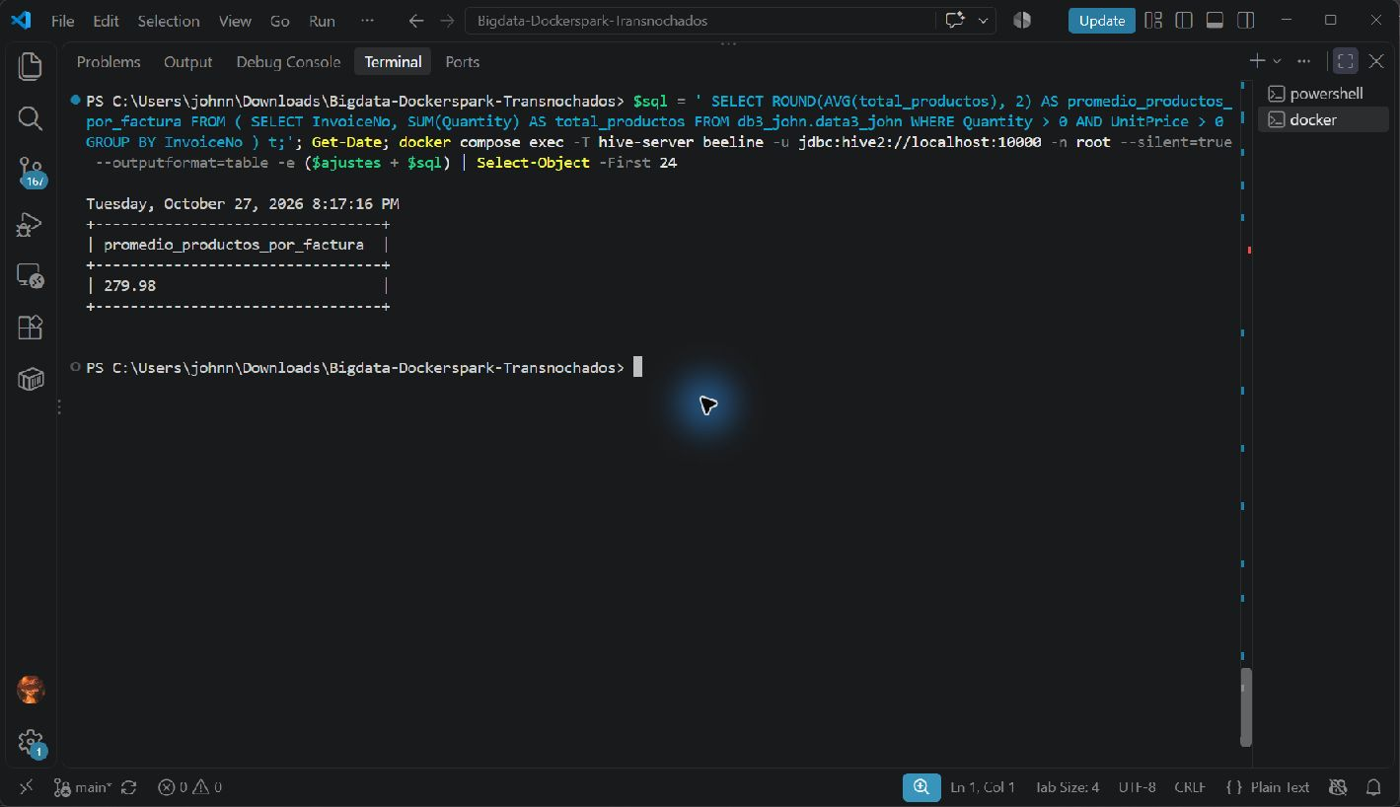
Evidencia 12. SQL y resultado en la terminal integrada de VS Code.
Respuesta y revisión de la descripción: El promedio fue de 279,98 unidades por factura. Se sumó Quantity por documento y se promediaron esos totales. La consulta responde a unidades, no a cantidad de productos diferentes ni a número de líneas: un mismo artículo puede aportar muchas unidades.
13 | ¿Cuáles son los productos con precio unitario más alto? | SELECT StockCode, Description, MAX(UnitPrice) AS precio_maximo FROM db3_john.data3_john WHERE UnitPrice > 0 GROUP BY StockCode, Description ORDER BY precio_maximo DESC LIMIT 10; | Identifica los productos con mayor precio unitario registrado. Puede servir para analizar productos premium o registros atípicos.
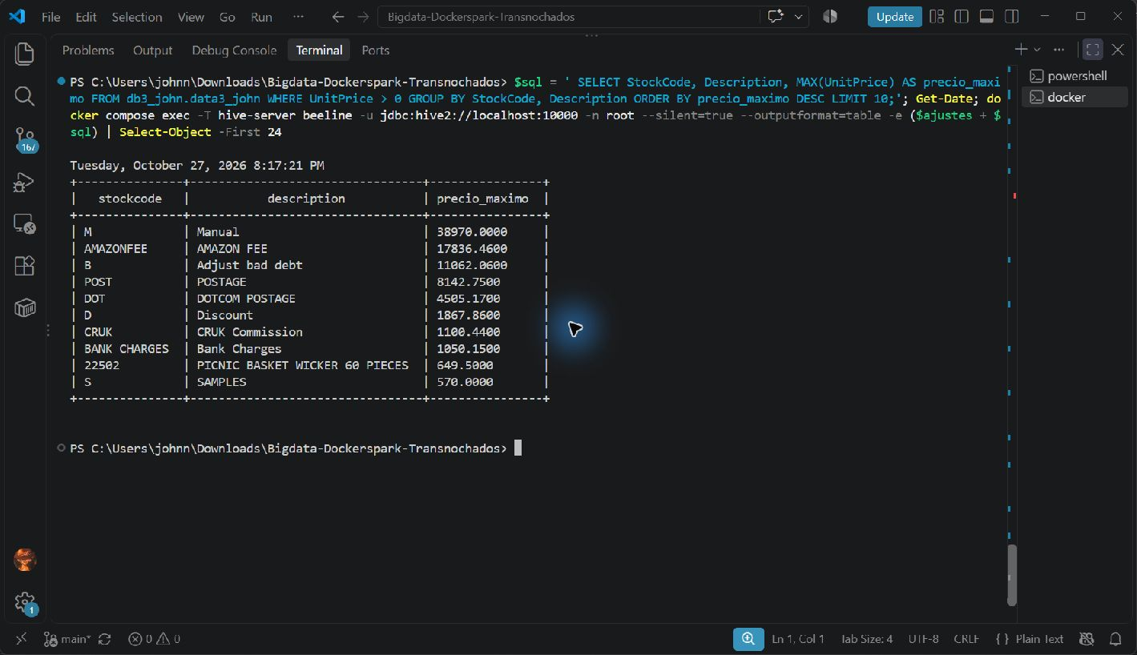
Evidencia 13. SQL y resultado en la terminal integrada de VS Code.
Respuesta y revisión de la descripción: El mayor precio registrado fue 38.970,0000 para M, Manual; AMAZONFEE alcanzó 17.836,4600 y B, Adjust bad debt, 11.062,0600. El SQL busca el máximo precio positivo por código y descripción sin filtrar cantidades negativas. Identifica valores altos y atípicos, pero varios son cargos o ajustes, por lo que no corresponde tratarlos automáticamente como productos premium.
14 | ¿Cuáles son los productos con precio unitario promedio más alto? | SELECT StockCode, Description, ROUND(AVG(UnitPrice), 2) AS precio_promedio FROM db3_john.data3_john WHERE UnitPrice > 0 GROUP BY StockCode, Description ORDER BY precio_promedio DESC LIMIT 10; | Muestra los productos con mayor precio promedio. Es útil cuando un producto aparece varias veces con precios distintos.
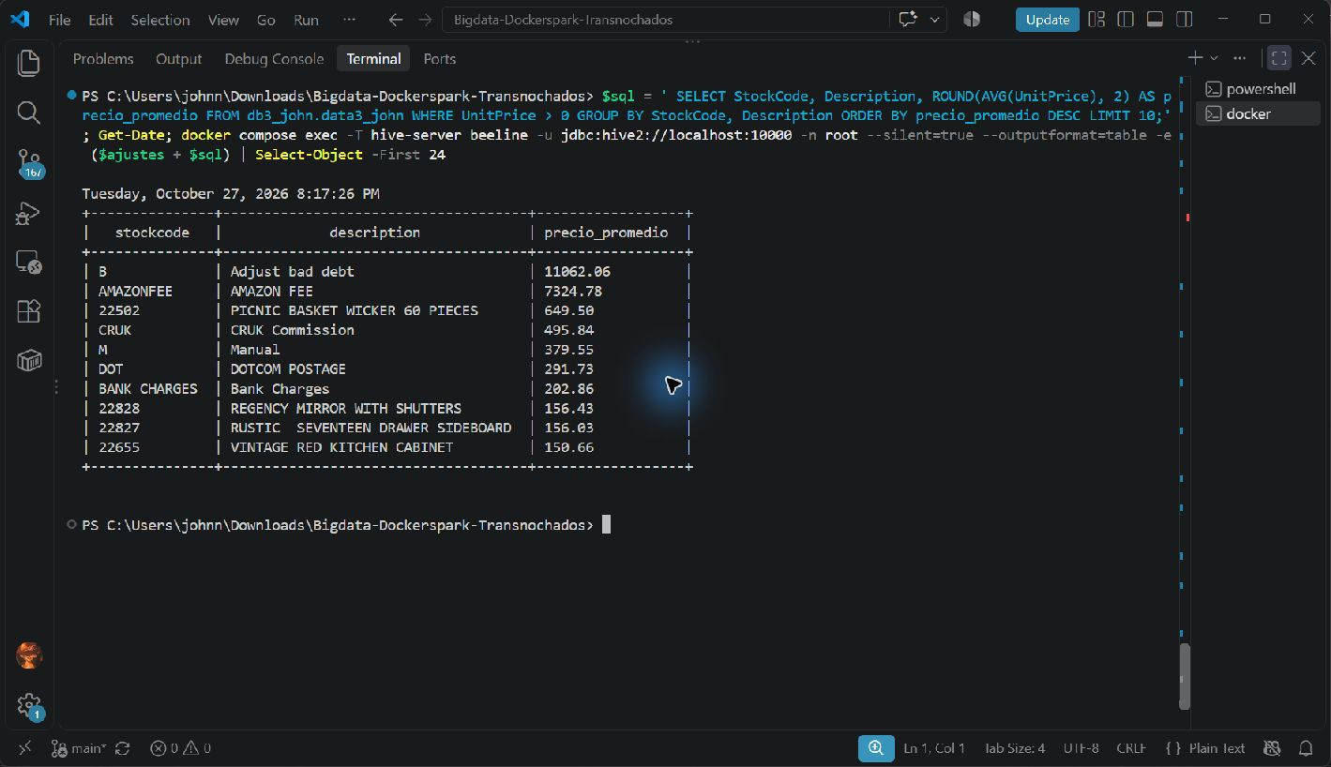
Evidencia 14. SQL y resultado en la terminal integrada de VS Code.
Respuesta y revisión de la descripción: B, Adjust bad debt, tuvo el mayor precio promedio: 11.062,06. AMAZONFEE promedió 7.324,78 y 22502, PICNIC BASKET WICKER 60 PIECES, 649,50. AVG calcula un promedio simple de precios por línea y no uno ponderado por unidades. Se incluyen devoluciones si el precio es positivo; el resultado requiere distinguir artículos de cargos y ajustes.
15 | ¿Cuántas ventas se realizaron por mes? | SELECT month(from_unixtime(unix_timestamp(InvoiceDate, 'M/d/yyyy H:mm'))) AS mes, COUNT(DISTINCT InvoiceNo) AS total_facturas FROM db3_john.data3_john WHERE Quantity > 0 AND UnitPrice > 0 GROUP BY month(from_unixtime(unix_timestamp(InvoiceDate, 'M/d/yyyy H:mm'))) ORDER BY mes; | Agrupa las ventas por mes. Permite analizar estacionalidad y detectar meses con mayor movimiento comercial.
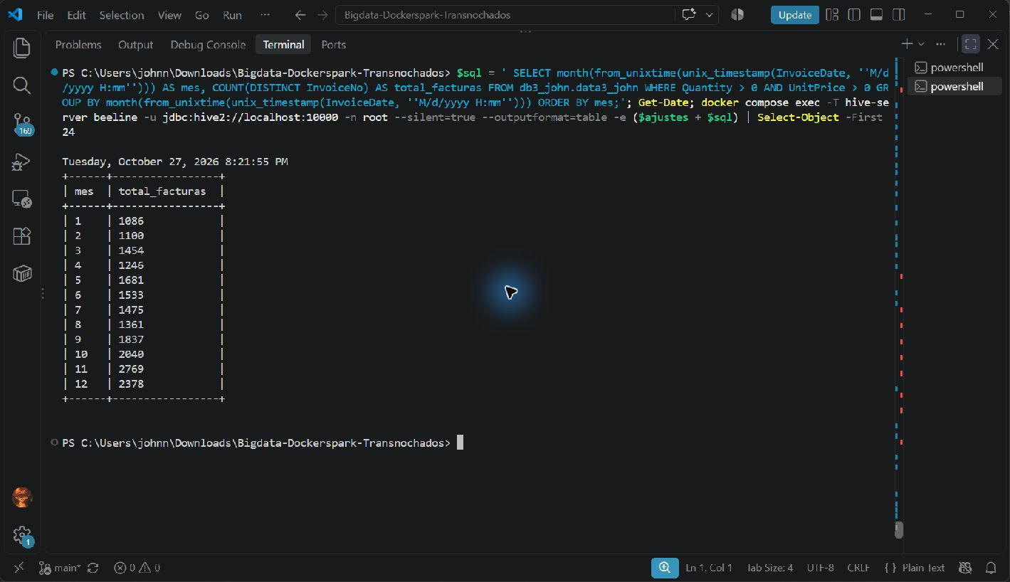
Evidencia 15. SQL y resultado en la terminal integrada de VS Code.
Respuesta y revisión de la descripción: Noviembre concentró 2.769 facturas positivas y diciembre 2.378; enero tuvo 1.086. La conversión de fecha permitió agrupar por número de mes. La consulta responde al conteo mensual, pero combina diciembre de 2010 y diciembre de 2011 y no prueba por sí sola una estacionalidad recurrente.
16 | ¿Cuál es el ingreso total por mes? | SELECT month(from_unixtime(unix_timestamp(InvoiceDate, 'M/d/yyyy H:mm'))) AS mes, ROUND(SUM(Quantity * UnitPrice), 2) AS ingreso_mensual FROM db3_john.data3_john WHERE Quantity > 0 AND UnitPrice > 0 GROUP BY month(from_unixtime(unix_timestamp(InvoiceDate, 'M/d/yyyy H:mm'))) ORDER BY mes; | Muestra el ingreso generado en cada mes. Sirve para analizar crecimiento, caída de ventas o temporadas fuertes.
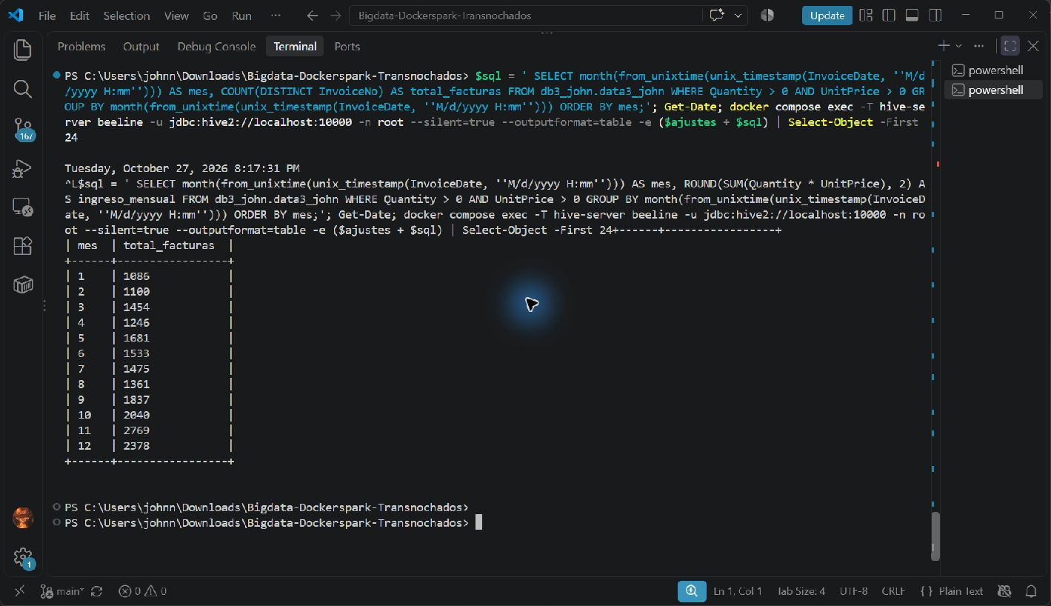
Evidencia 16. SQL y resultado en la terminal integrada de VS Code.
Respuesta y revisión de la descripción: Noviembre presentó el mayor ingreso agrupado por mes, 1.509.496,33; diciembre sumó 1.462.538,82 y octubre 1.154.979,30. El SQL suma importes positivos y mezcla el mismo mes de años diferentes. Por ello describe la distribución por mes del año, no una serie cronológica completa.
17 | ¿Cuál es el ingreso total por año y mes? | SELECT year(from_unixtime(unix_timestamp(InvoiceDate, 'M/d/yyyy H:mm'))) AS anio, month(from_unixtime(unix_timestamp(InvoiceDate, 'M/d/yyyy H:mm'))) AS mes, ROUND(SUM(Quantity * UnitPrice), 2) AS ingreso_total FROM db3_john.data3_john WHERE Quantity > 0 AND UnitPrice > 0 GROUP BY year(from_unixtime(unix_timestamp(InvoiceDate, 'M/d/yyyy H:mm'))), month(from_unixtime(unix_timestamp(InvoiceDate, 'M/d/yyyy H:mm'))) ORDER BY anio, mes; | Muestra las ventas agrupadas por año y mes. Es más preciso que agrupar solo por mes porque separa periodos de diferentes años.
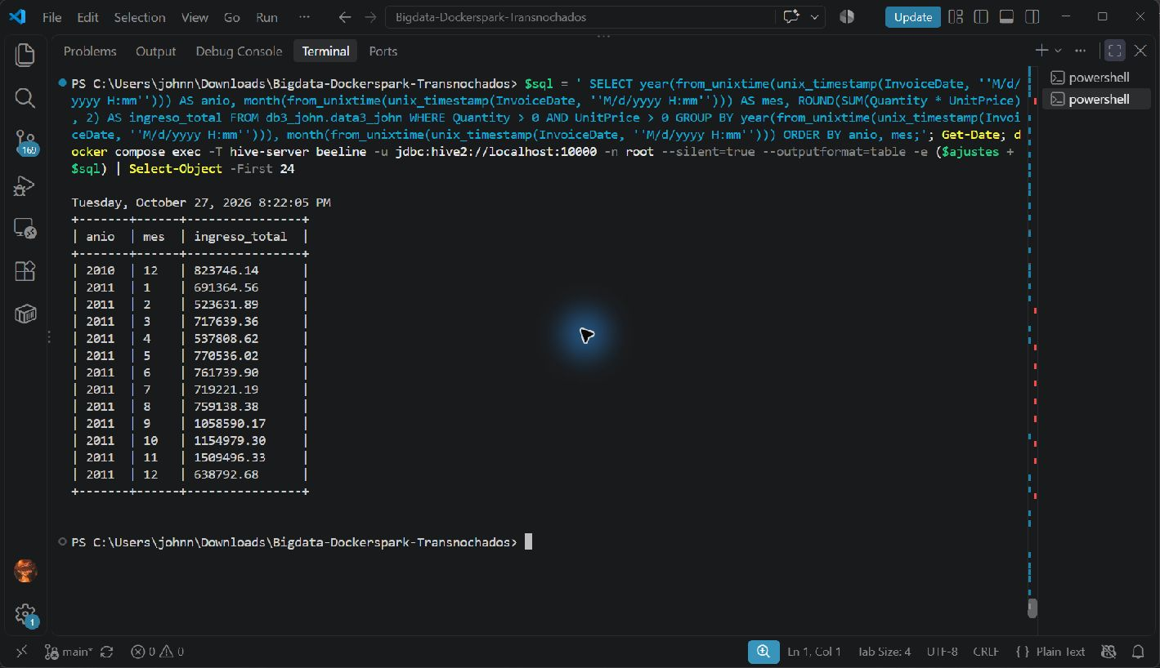
Evidencia 17. SQL y resultado en la terminal integrada de VS Code.
Respuesta y revisión de la descripción: Al separar año y mes, noviembre de 2011 fue el período de mayor ingreso con 1.509.496,33. Diciembre de 2010 registró 823.746,14 y diciembre de 2011, 638.792,68. Esta consulta responde mejor a la evolución temporal. El último mes es incompleto, porque el dataset llega hasta el 9 de diciembre de 2011.
18 | ¿Qué día tuvo mayores ventas? | SELECT to_date(from_unixtime(unix_timestamp(InvoiceDate, 'M/d/yyyy H:mm'))) AS fecha, ROUND(SUM(Quantity * UnitPrice), 2) AS ventas_dia FROM db3_john.data3_john WHERE Quantity > 0 AND UnitPrice > 0 GROUP BY to_date(from_unixtime(unix_timestamp(InvoiceDate, 'M/d/yyyy H:mm'))) ORDER BY ventas_dia DESC LIMIT 10; | Identifica los días con mayor ingreso. Puede ayudar a detectar campañas, promociones o fechas de alta demanda.
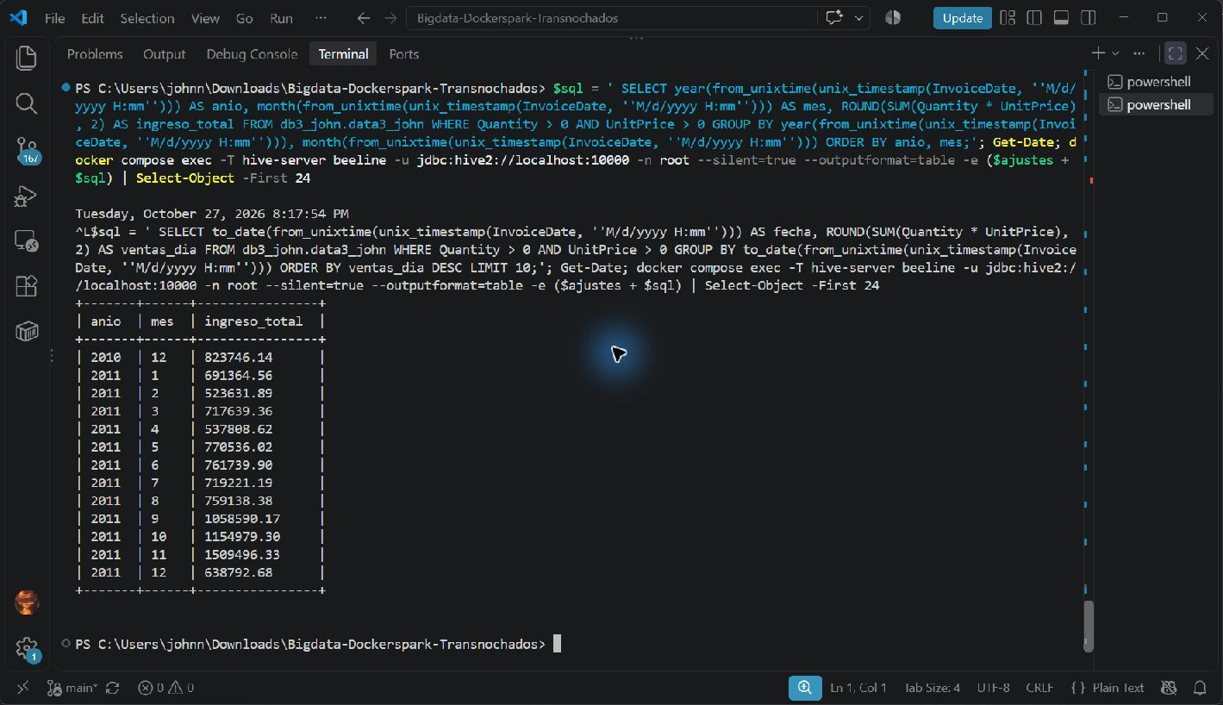
Evidencia 18. SQL y resultado en la terminal integrada de VS Code.
Respuesta y revisión de la descripción: El día de mayor ingreso positivo fue el 9 de diciembre de 2011, con 200.920,60. Le siguieron el 14 de noviembre con 114.419,89 y el 20 de septiembre con 109.612,03. Se agrupa por fecha y se ordena la suma de ventas; el resultado permite localizar picos, pero no demuestra que fueran causados por campañas.
19 | ¿En qué horas del día se realizan más compras? | SELECT hour(from_unixtime(unix_timestamp(InvoiceDate, 'M/d/yyyy H:mm'))) AS hora, COUNT(DISTINCT InvoiceNo) AS total_facturas FROM db3_john.data3_john WHERE Quantity > 0 AND UnitPrice > 0 GROUP BY hour(from_unixtime(unix_timestamp(InvoiceDate, 'M/d/yyyy H:mm'))) ORDER BY total_facturas DESC; | Muestra las horas con mayor cantidad de facturas. Sirve para analizar patrones horarios de compra.
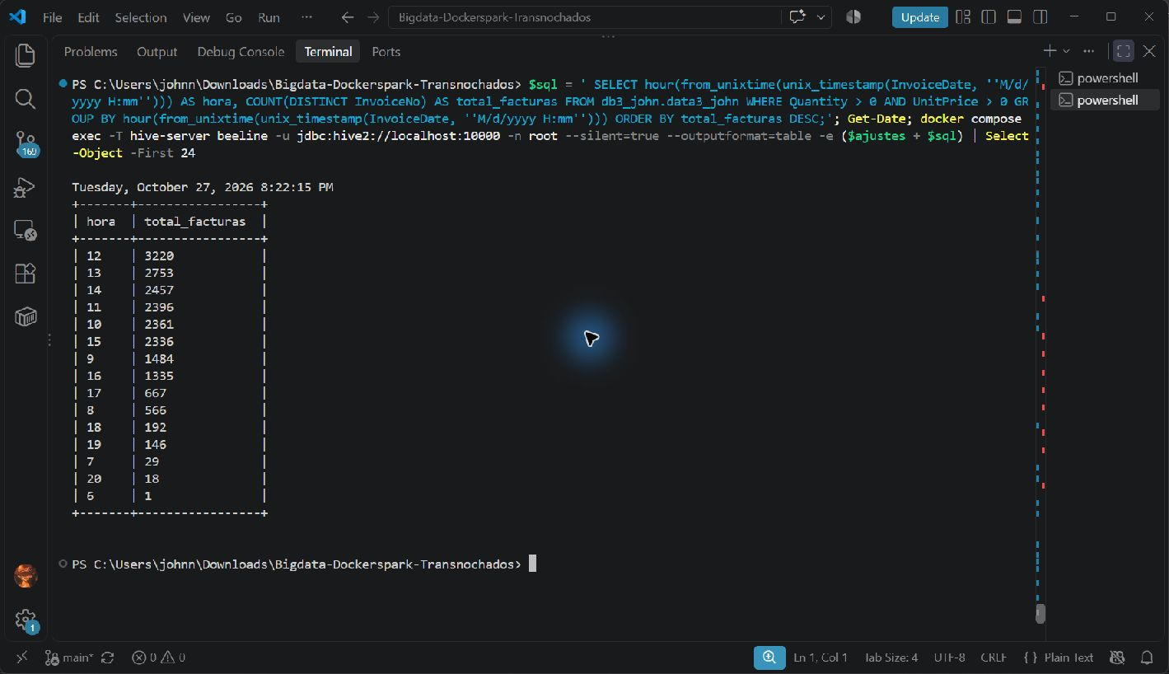
Evidencia 19. SQL y resultado en la terminal integrada de VS Code.
Respuesta y revisión de la descripción: Las 12:00 reunieron la mayor cantidad de facturas positivas, 3.220; las 13:00 registraron 2.753 y las 14:00, 2.457. El SQL cuenta documentos distintos por hora y responde a frecuencia de compras, no al mayor ingreso o ticket. Las horas corresponden a las fechas registradas en el dataset, sin una conversión de zona horaria.
20 | ¿Cuántas devoluciones o cancelaciones existen? | SELECT COUNT(*) AS total_devoluciones FROM db3_john.data3_john WHERE Quantity < 0 OR InvoiceNo LIKE 'C%'; | Cuenta registros asociados a devoluciones o cancelaciones. En este dataset, muchas cancelaciones aparecen con cantidades negativas o facturas que empiezan con C.
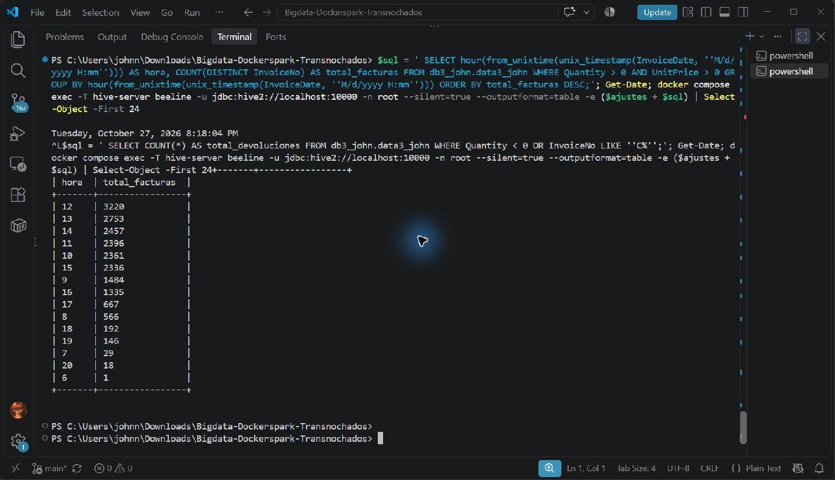
Evidencia 20. SQL y resultado en la terminal integrada de VS Code.
Respuesta y revisión de la descripción: Se contaron 10.624 registros con cantidad negativa o InvoiceNo que comienza por C. La consulta responde a líneas asociadas a devoluciones o cancelaciones; no cuenta documentos distintos ni unidades. También puede incluir ajustes de inventario con cantidad negativa.
21 | ¿Cuál es el valor económico total de las devoluciones? | SELECT ROUND(SUM(ABS(Quantity * UnitPrice)), 2) AS valor_total_devoluciones FROM db3_john.data3_john WHERE Quantity < 0 OR InvoiceNo LIKE 'C%'; | Calcula el valor monetario aproximado de los productos devueltos o cancelados. Es útil para evaluar pérdidas o ajustes comerciales.
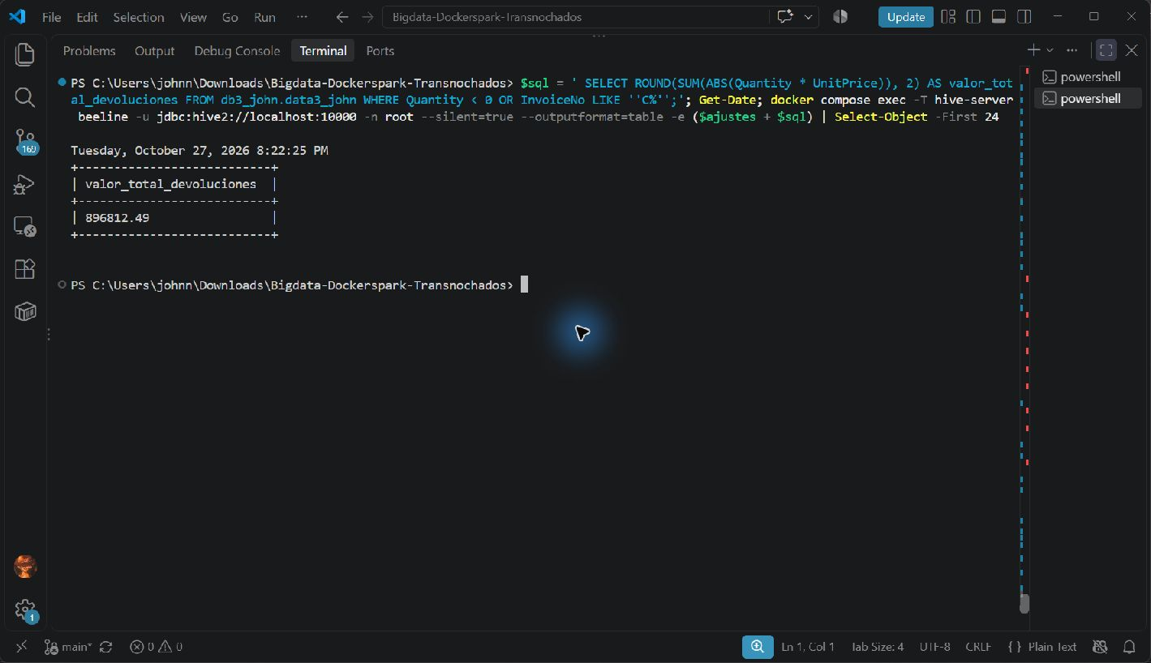
Evidencia 21. SQL y resultado en la terminal integrada de VS Code.
Respuesta y revisión de la descripción: El valor absoluto de las líneas clasificadas como devolución fue de 896.812,49. ABS convierte el importe de cada línea a positivo antes de sumarlo. Es una medida de magnitud de devoluciones y ajustes, no una pérdida contable comprobada ni un cálculo de costos.
22 | ¿Qué productos tienen más devoluciones? | SELECT StockCode, Description, SUM(ABS(Quantity)) AS cantidad_devuelta FROM db3_john.data3_john WHERE Quantity < 0 OR InvoiceNo LIKE 'C%' GROUP BY StockCode, Description ORDER BY cantidad_devuelta DESC LIMIT 10; | Identifica los productos más devueltos. Puede ayudar a detectar problemas de calidad, errores de pedido o productos conflictivos.
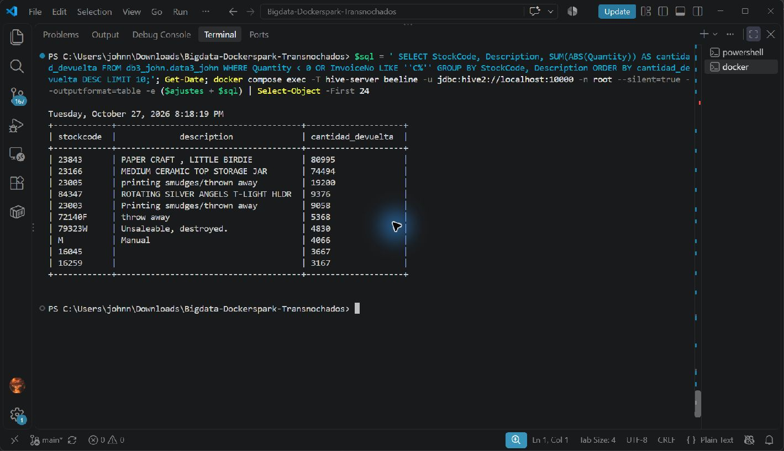
Evidencia 22. SQL y resultado en la terminal integrada de VS Code.
Respuesta y revisión de la descripción: PAPER CRAFT, LITTLE BIRDIE, código 23843, encabezó las unidades devueltas con 80.995; MEDIUM CERAMIC TOP STORAGE JAR, código 23166, registró 74.494. La descripción printing smudges/thrown away acumuló 19.200 y muestra que también existen anotaciones de ajuste. El SQL suma unidades absolutas por código y descripción; no permite atribuir automáticamente el resultado a problemas de calidad.
23 | ¿Qué clientes realizaron más devoluciones? | SELECT CustomerID, COUNT(*) AS total_registros_devolucion, ROUND(SUM(ABS(Quantity * UnitPrice)), 2) AS valor_devoluciones FROM db3_john.data3_john WHERE (Quantity < 0 OR InvoiceNo LIKE 'C%') AND CustomerID IS NOT NULL AND CustomerID <> '' GROUP BY CustomerID ORDER BY valor_devoluciones DESC LIMIT 10; | Muestra los clientes con mayor valor de devoluciones. Sirve para análisis de comportamiento del cliente y control comercial.
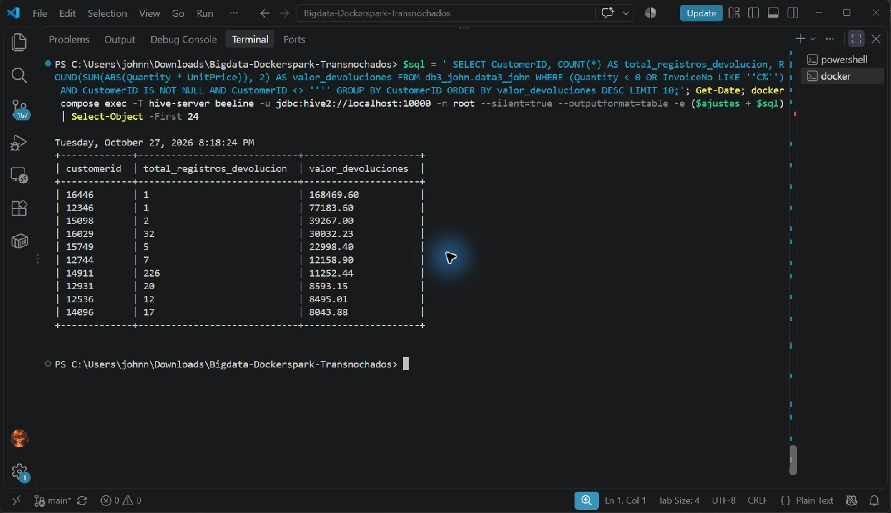
Evidencia 23. SQL y resultado en la terminal integrada de VS Code.
Respuesta y revisión de la descripción: El cliente 16446 presentó el mayor valor de devolución, 168.469,60 en una línea; 12346 registró 77.183,60 en una línea y 15098, 39.267,00 en dos. La consulta ordena por valor monetario, no por cantidad de devoluciones, aunque la pregunta utiliza la expresión más devoluciones. Ambas métricas aparecen separadas en el resultado.
24 | ¿Cuál es el país con mayor valor de devoluciones? | SELECT Country, ROUND(SUM(ABS(Quantity * UnitPrice)), 2) AS valor_devoluciones FROM db3_john.data3_john WHERE Quantity < 0 OR InvoiceNo LIKE 'C%' GROUP BY Country ORDER BY valor_devoluciones DESC LIMIT 10; | Permite identificar los países donde se concentran más devoluciones en valor económico.
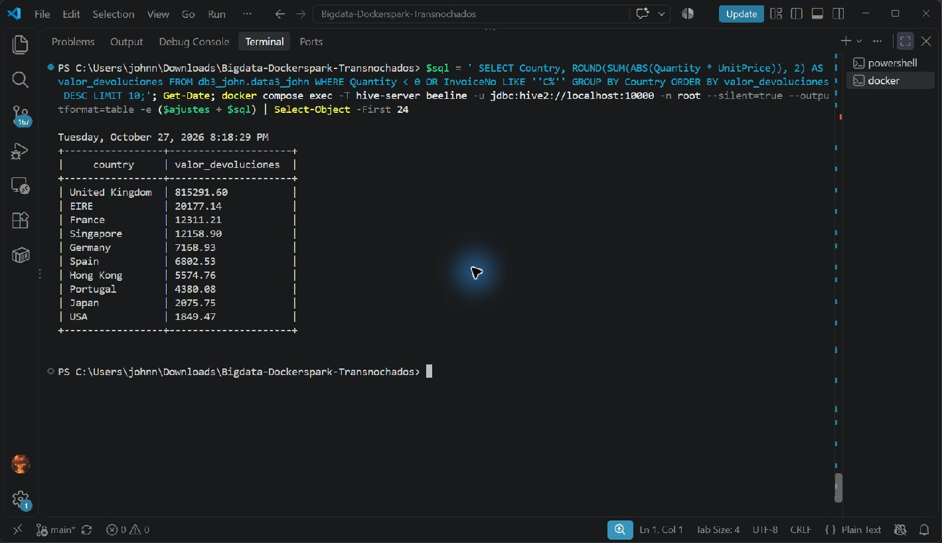
Evidencia 24. SQL y resultado en la terminal integrada de VS Code.
Respuesta y revisión de la descripción: United Kingdom concentró 815.291,60 de valor absoluto de devoluciones, seguido de EIRE con 20.177,14 y France con 12.311,21. El SQL responde al monto por país, no a una tasa relativa. Un país con más ventas puede acumular un importe mayor sin tener peor proporción de devoluciones.
25 | ¿Cuál es el ingreso neto por país, considerando ventas y devoluciones? | SELECT Country, ROUND(SUM(Quantity * UnitPrice), 2) AS ingreso_neto FROM db3_john.data3_john WHERE UnitPrice > 0 GROUP BY Country ORDER BY ingreso_neto DESC; | Calcula el ingreso neto por país, ya que las cantidades negativas reducen el total. Es más realista que considerar solo ventas positivas.
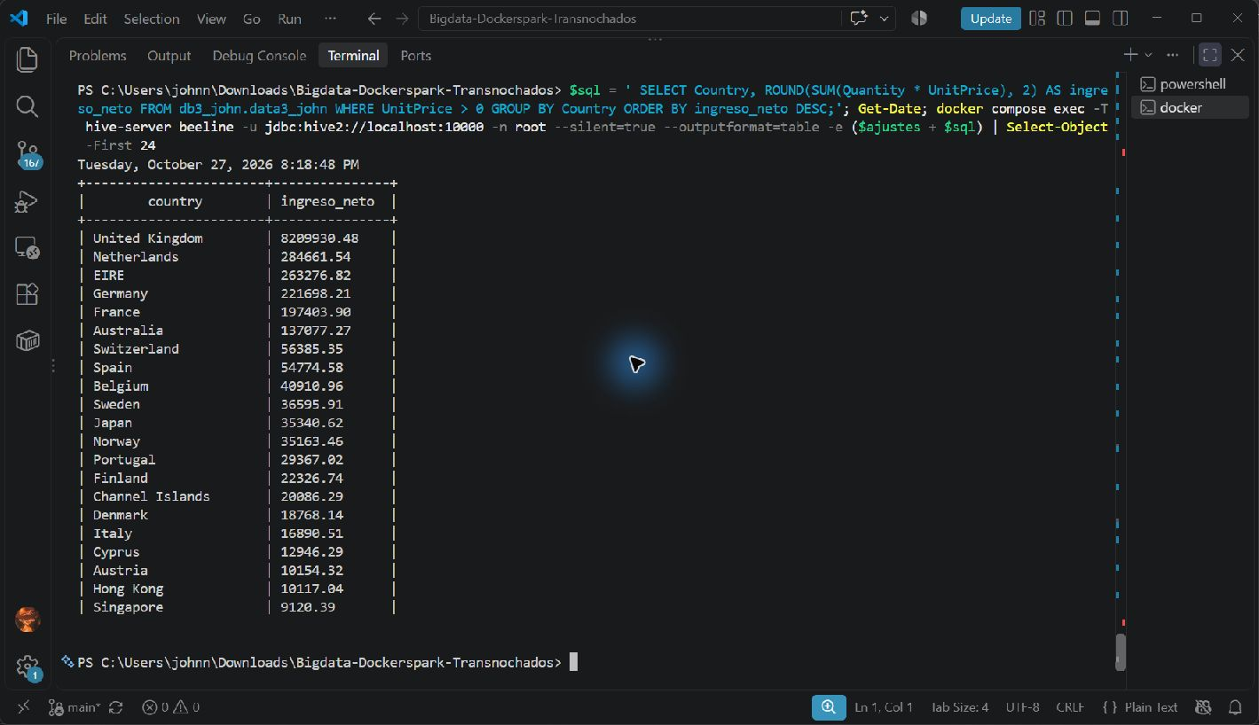
Evidencia 25. SQL y resultado en la terminal integrada de VS Code.
Respuesta y revisión de la descripción: United Kingdom obtuvo 8.209.930,48 de ingreso neto bajo el filtro de precio positivo; Netherlands, 284.661,54; y EIRE, 263.276,82. La suma conserva cantidades negativas, que reducen los importes. Responde al saldo de ventas y ajustes incluidos, pero no equivale a utilidad neta ni contempla costos, impuestos o precios no positivos.
26 | ¿Qué clientes tienen mayor frecuencia de compra? | SELECT CustomerID, COUNT(DISTINCT InvoiceNo) AS total_compras FROM db3_john.data3_john WHERE Quantity > 0 AND UnitPrice > 0 AND CustomerID IS NOT NULL AND CustomerID <> '' GROUP BY CustomerID ORDER BY total_compras DESC LIMIT 10; | Identifica los clientes que compran más veces, sin importar el monto. Es útil para analizar fidelidad y recurrencia.
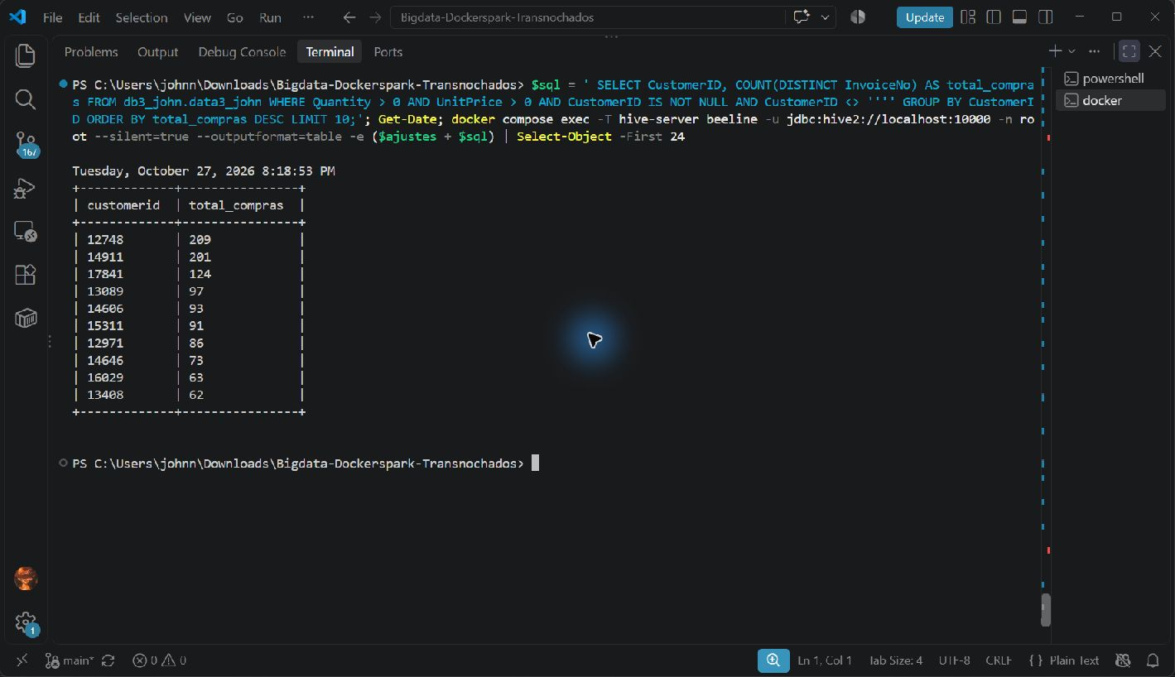
Evidencia 26. SQL y resultado en la terminal integrada de VS Code.
Respuesta y revisión de la descripción: El cliente 12748 tuvo 209 compras distintas; 14911, 201; y 17841, 124. Se cuentan facturas positivas por cliente identificado. La consulta responde a frecuencia durante el período, independientemente del importe; no mide antigüedad ni periodicidad entre compras.
27 | ¿Cuál es el gasto promedio por cliente? | SELECT ROUND(AVG(total_cliente), 2) AS gasto_promedio_cliente FROM ( SELECT CustomerID, SUM(Quantity * UnitPrice) AS total_cliente FROM db3_john.data3_john WHERE Quantity > 0 AND UnitPrice > 0 AND CustomerID IS NOT NULL AND CustomerID <> '' GROUP BY CustomerID ) t; | Calcula cuánto gasta en promedio cada cliente durante el periodo analizado. Es un indicador comercial importante.
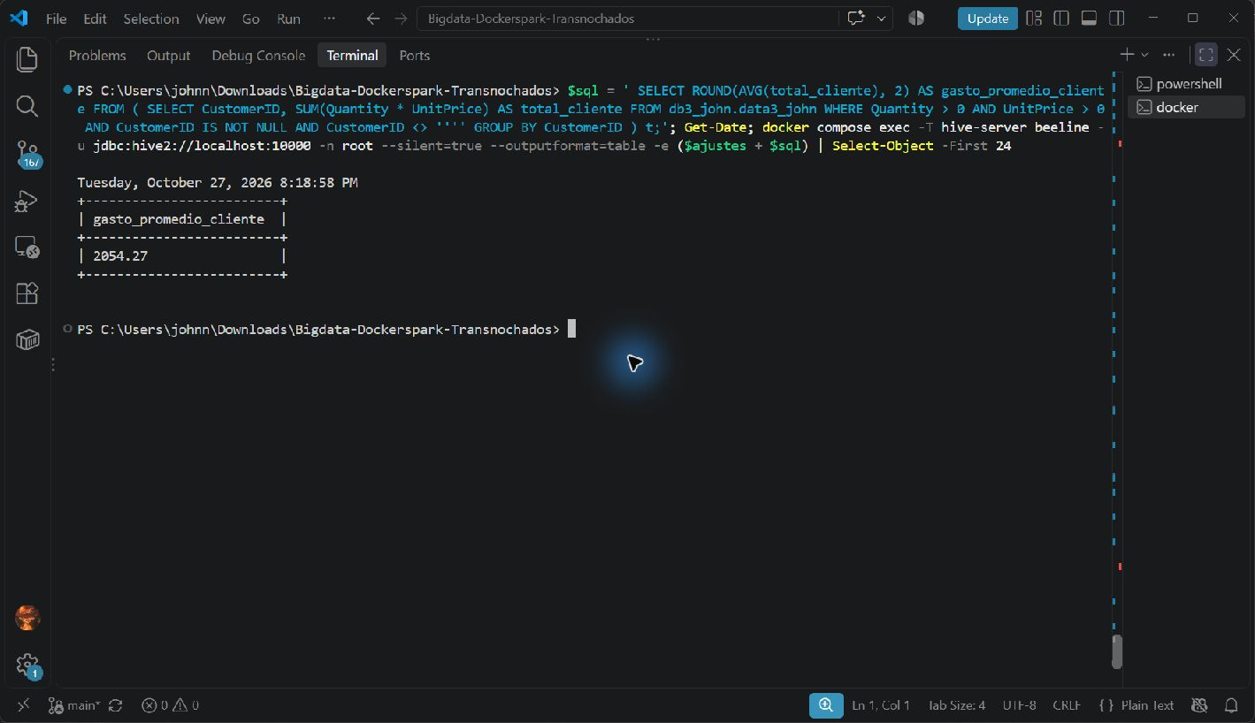
Evidencia 27. SQL y resultado en la terminal integrada de VS Code.
Respuesta y revisión de la descripción: El gasto promedio acumulado por cliente con compras válidas fue de 2.054,27. Primero se suman las ventas positivas de cada cliente y después se promedian esos totales. Es el gasto por cliente durante el período completo, no ticket por factura ni promedio mensual.
28 | ¿Qué clientes tienen alto valor y alta frecuencia de compra? | SELECT CustomerID, COUNT(DISTINCT InvoiceNo) AS frecuencia_compra, ROUND(SUM(Quantity * UnitPrice), 2) AS monto_total FROM db3_john.data3_john WHERE Quantity > 0 AND UnitPrice > 0 AND CustomerID IS NOT NULL AND CustomerID <> '' GROUP BY CustomerID HAVING COUNT(DISTINCT InvoiceNo) >= 5 AND SUM(Quantity * UnitPrice) >= 1000 ORDER BY monto_total DESC; | Identifica clientes importantes porque compran muchas veces y además generan alto ingreso. Sirve para segmentación tipo clientes VIP.
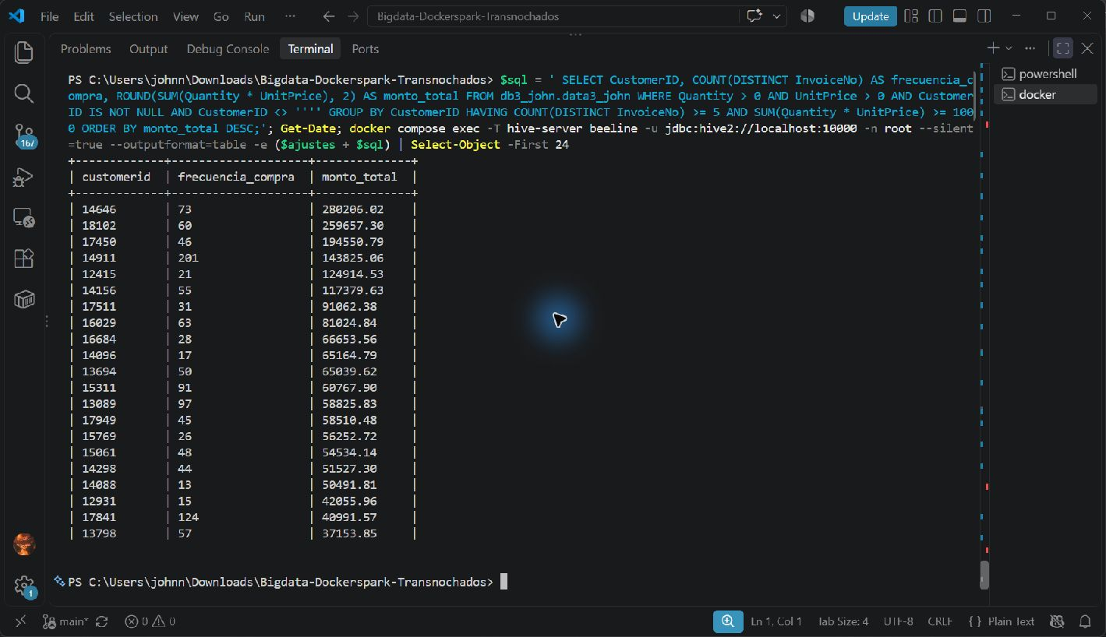
Evidencia 28. SQL y resultado en la terminal integrada de VS Code.
Respuesta y revisión de la descripción: Se identificaron 1.028 clientes con al menos cinco facturas positivas y un importe acumulado mínimo de 1.000. El cliente 14646 tuvo 73 compras y 280.206,02; 18102, 60 y 259.657,30; y 17450, 46 y 194.550,79. La consulta responde a los umbrales establecidos de frecuencia y valor; la etiqueta VIP depende de esos criterios, no es una categoría preexistente del dataset.
29 | ¿Qué productos tienen ventas altas pero bajo precio unitario? | SELECT StockCode, Description, SUM(Quantity) AS cantidad_vendida, ROUND(AVG(UnitPrice), 2) AS precio_promedio, ROUND(SUM(Quantity * UnitPrice), 2) AS ingreso_total FROM db3_john.data3_john WHERE Quantity > 0 AND UnitPrice > 0 GROUP BY StockCode, Description HAVING SUM(Quantity) >= 1000 AND AVG(UnitPrice) < 2 ORDER BY cantidad_vendida DESC LIMIT 20; | Encuentra productos económicos que se venden en grandes cantidades. Son productos de alta rotación.
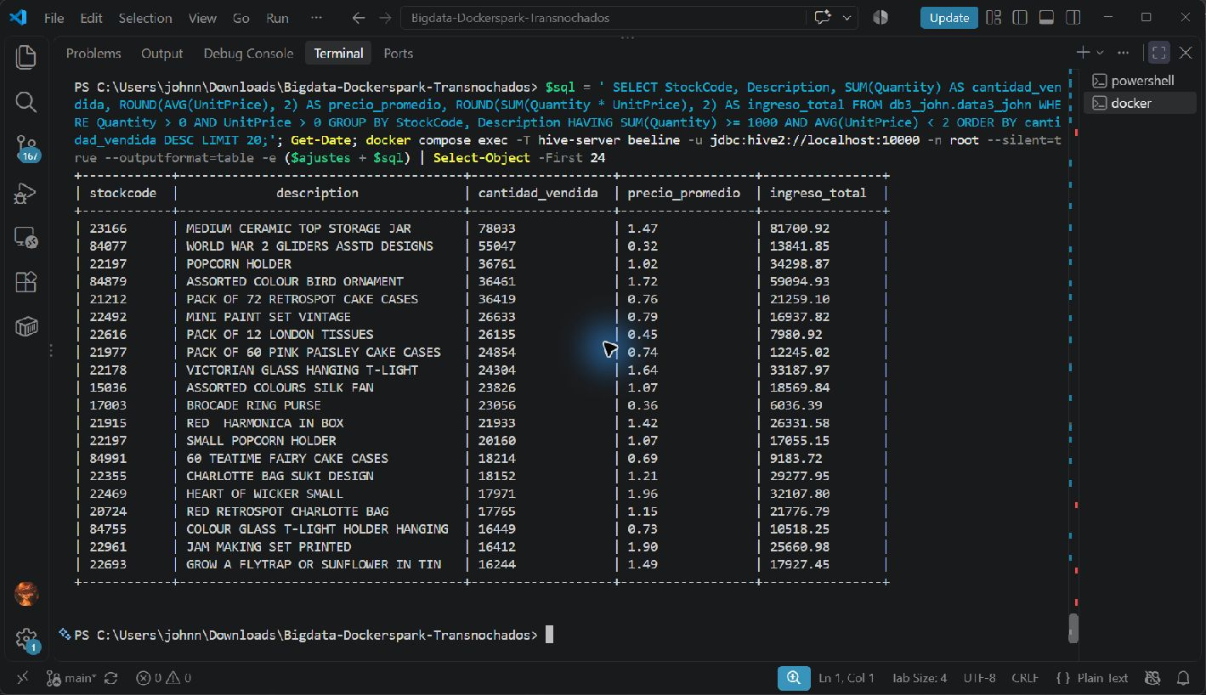
Evidencia 29. SQL y resultado en la terminal integrada de VS Code.
Respuesta y revisión de la descripción: El código 23166, MEDIUM CERAMIC TOP STORAGE JAR, lideró con 78.033 unidades, precio promedio de 1,47 e ingreso de 81.700,92. WORLD WAR 2 GLIDERS ASSTD DESIGNS registró 55.047 unidades, precio medio de 0,32 e ingreso de 13.841,85. El filtro identifica grupos con al menos 1.000 unidades y precio promedio inferior a 2. La media de precios es simple por línea y no ponderada.
30 | ¿Qué productos tienen bajo volumen pero alto ingreso? | SELECT StockCode, Description, SUM(Quantity) AS cantidad_vendida, ROUND(SUM(Quantity * UnitPrice), 2) AS ingreso_total FROM db3_john.data3_john WHERE Quantity > 0 AND UnitPrice > 0 GROUP BY StockCode, Description HAVING SUM(Quantity) < 100 AND SUM(Quantity * UnitPrice) > 1000 ORDER BY ingreso_total DESC; | Identifica productos que no se venden tanto en cantidad, pero generan altos ingresos. Pueden ser productos premium o de alto margen.
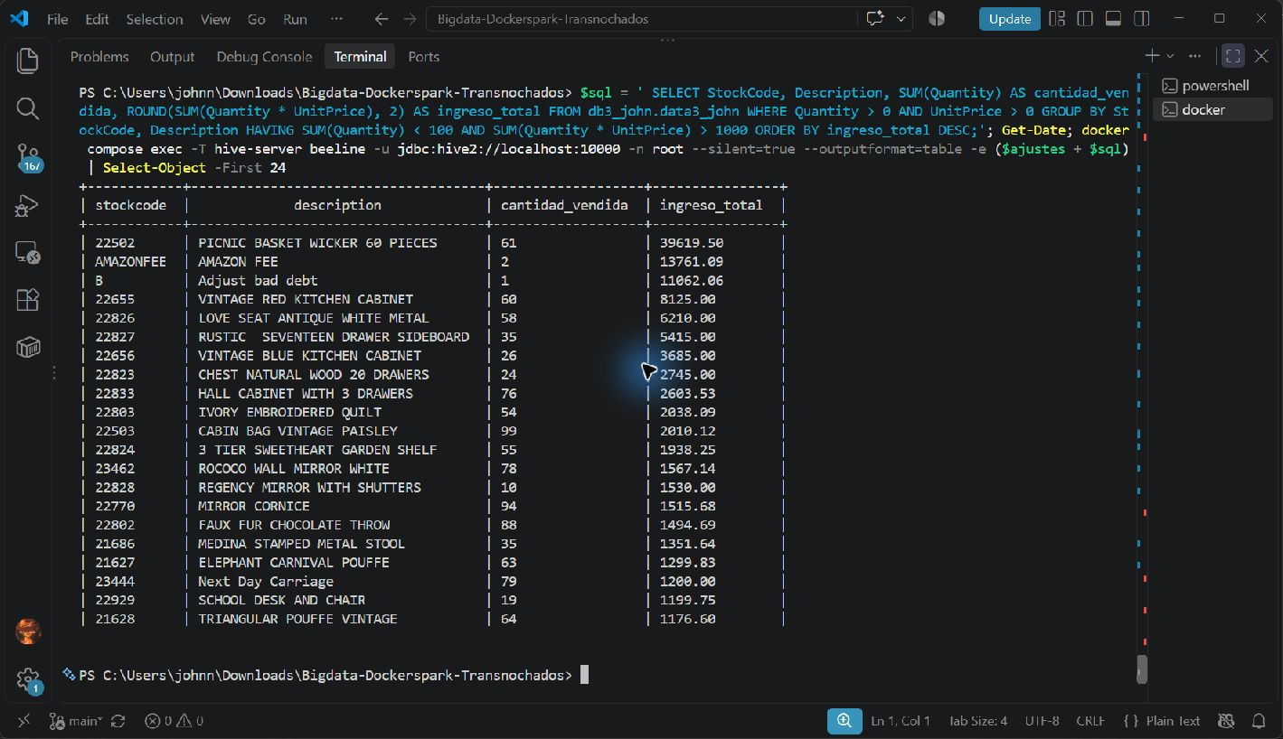
Evidencia 30. SQL y resultado en la terminal integrada de VS Code.
Respuesta y revisión de la descripción: PICNIC BASKET WICKER 60 PIECES, código 22502, generó 39.619,50 con 61 unidades. AMAZONFEE registró 13.761,09 con dos unidades y Adjust bad debt, 11.062,06 con una. Se obtuvieron 22 grupos que cumplen menos de 100 unidades y más de 1.000 de ingreso. El SQL responde al contraste de volumen e importe, pero no demuestra un alto margen porque faltan costos y varios conceptos son cargos.
31 | ¿Cuál es el ranking de clientes por país según monto comprado? | SELECT Country, CustomerID, ROUND(SUM(Quantity * UnitPrice), 2) AS monto_total FROM db3_john.data3_john WHERE Quantity > 0 AND UnitPrice > 0 AND CustomerID IS NOT NULL AND CustomerID <> '' GROUP BY Country, CustomerID ORDER BY Country, monto_total DESC; | Muestra los clientes más importantes dentro de cada país. Sirve para análisis comercial por mercado.
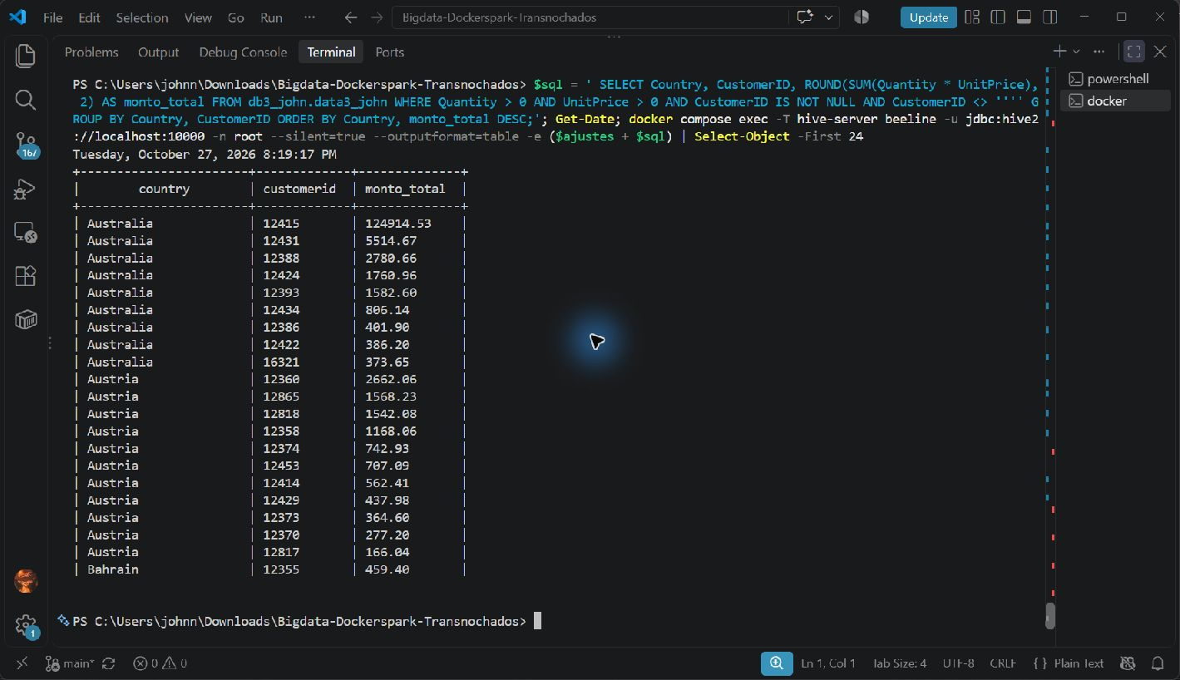
Evidencia 31. SQL y resultado en la terminal integrada de VS Code.
Respuesta y revisión de la descripción: La consulta produjo 4.346 combinaciones de país y cliente con ventas positivas, ordenadas por país y monto descendente. En Australia, 12415 lideró con 124.914,53, seguido de 12431 con 5.514,67 y 12388 con 2.780,66. Responde a un orden comercial dentro de cada país; no genera una columna numérica de ranking y no debe interpretarse como un orden global de todos los clientes.
32 | ¿Qué países tienen mayor cantidad de clientes únicos? | SELECT Country, COUNT(DISTINCT CustomerID) AS clientes_unicos FROM db3_john.data3_john WHERE CustomerID IS NOT NULL AND CustomerID <> '' GROUP BY Country ORDER BY clientes_unicos DESC; | Identifica los países con mayor base de clientes. Es útil para estrategias comerciales y expansión internacional.
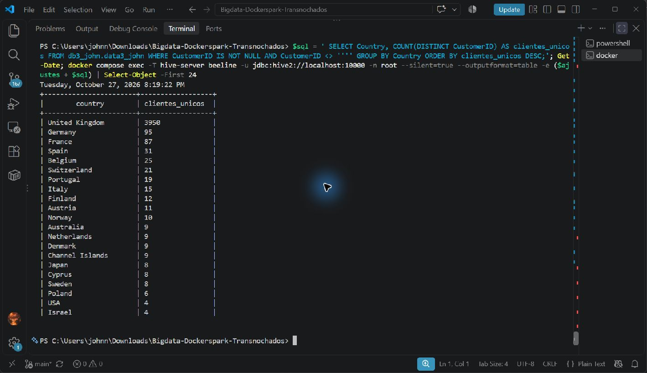
Evidencia 32. SQL y resultado en la terminal integrada de VS Code.
Respuesta y revisión de la descripción: United Kingdom presentó 3.950 clientes identificados distintos, Germany 95 y France 87. Se obtuvieron 37 categorías de país. El SQL responde a la base de clientes presentes en los registros, pero no exige ventas positivas: incluye clientes que solo pudieran figurar en devoluciones.
33 | ¿Cuál es el promedio de unidades vendidas por producto? | SELECT ROUND(AVG(cantidad_total), 2) AS promedio_unidades_por_producto FROM ( SELECT StockCode, SUM(Quantity) AS cantidad_total FROM db3_john.data3_john WHERE Quantity > 0 AND UnitPrice > 0 GROUP BY StockCode ) t; | Calcula el promedio de unidades vendidas por producto. Sirve para tener una referencia general del movimiento del inventario.
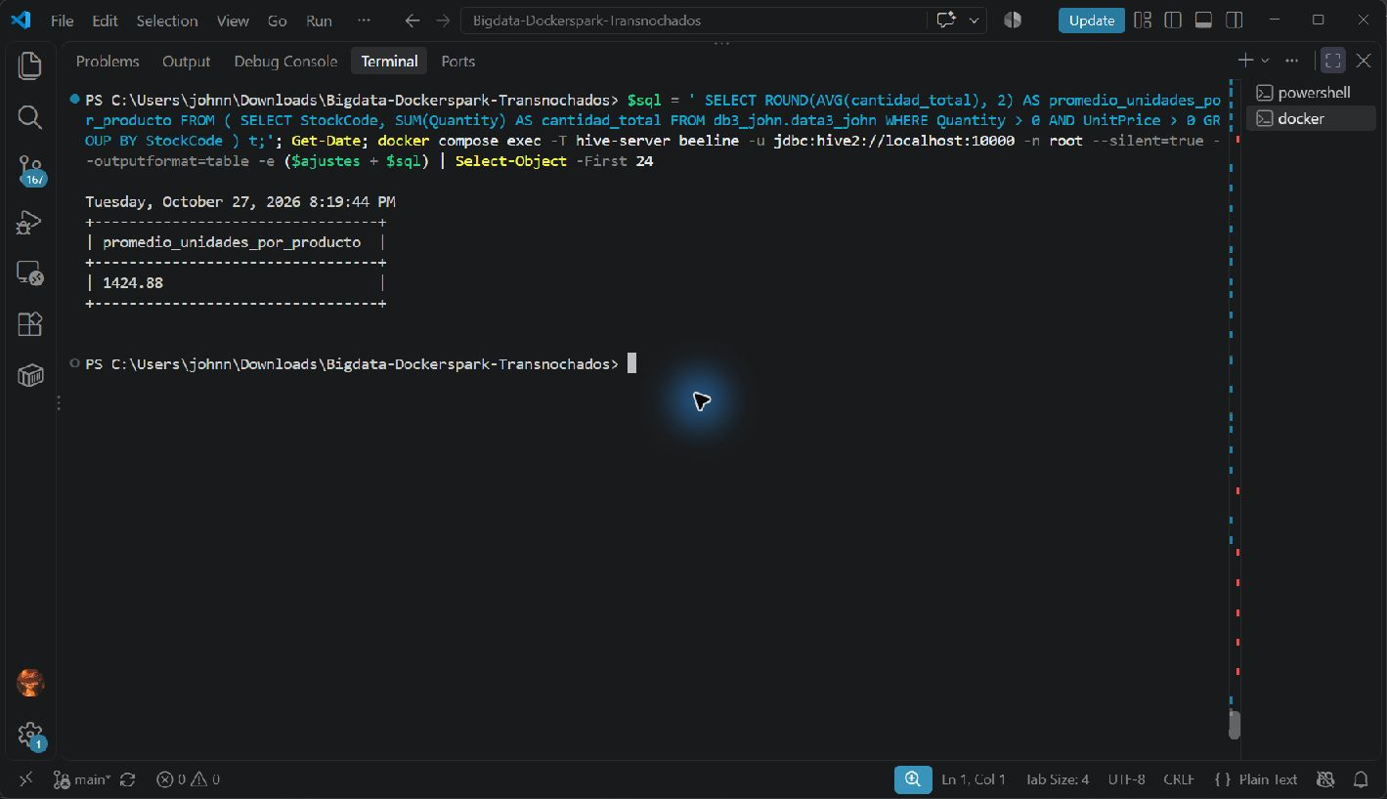
Evidencia 33. SQL y resultado en la terminal integrada de VS Code.
Respuesta y revisión de la descripción: El promedio de unidades positivas vendidas por código de producto fue de 1.424,88. La subconsulta suma Quantity por StockCode y la consulta exterior promedia esos totales. Responde al promedio por código, no a una media por línea ni por factura; tampoco descuenta devoluciones.
34 | ¿Qué productos no tienen descripción registrada? | SELECT StockCode, COUNT(*) AS registros_sin_descripcion FROM db3_john.data3_john WHERE Description IS NULL OR Description = '' GROUP BY StockCode ORDER BY registros_sin_descripcion DESC; | Detecta productos con problemas de calidad de datos. Es útil para limpieza y normalización del dataset.
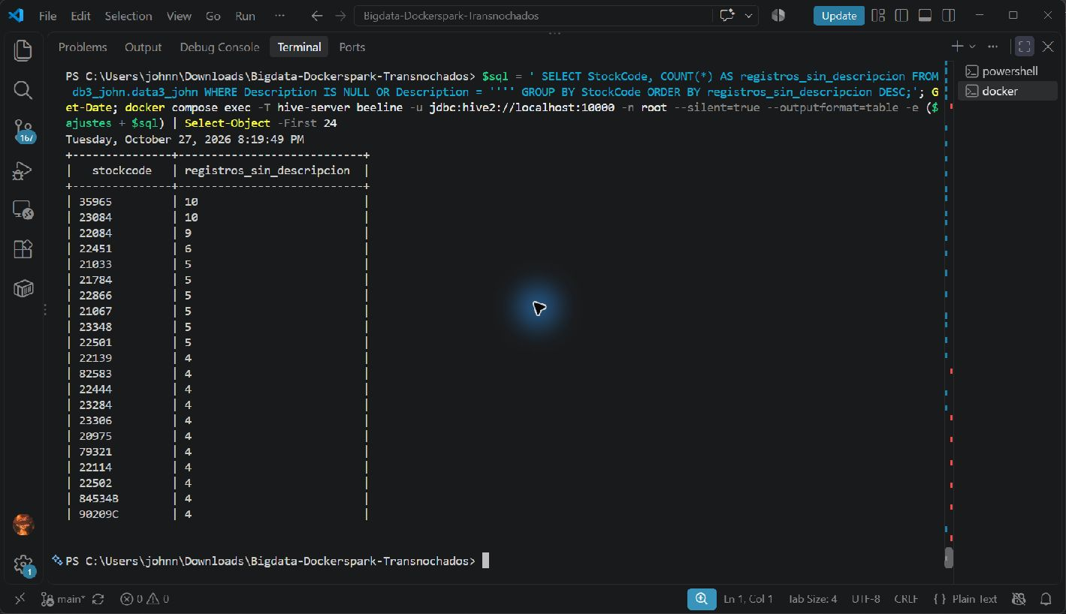
Evidencia 34. SQL y resultado en la terminal integrada de VS Code.
Respuesta y revisión de la descripción: Se detectaron 960 códigos con al menos una línea sin descripción. Los códigos 35965 y 23084 tuvieron diez registros cada uno y 22084, nueve. La consulta cuenta filas vacías por código. No implica que esos códigos carezcan siempre de descripción: pueden tener otras líneas completas.
35 | ¿Qué registros tienen precio unitario igual a cero? | SELECT InvoiceNo, StockCode, Description, Quantity, UnitPrice, CustomerID, Country FROM db3_john.data3_john WHERE UnitPrice = 0 LIMIT 50; | Muestra registros con precio cero. Pueden representar promociones, errores de carga o registros que necesitan revisión.
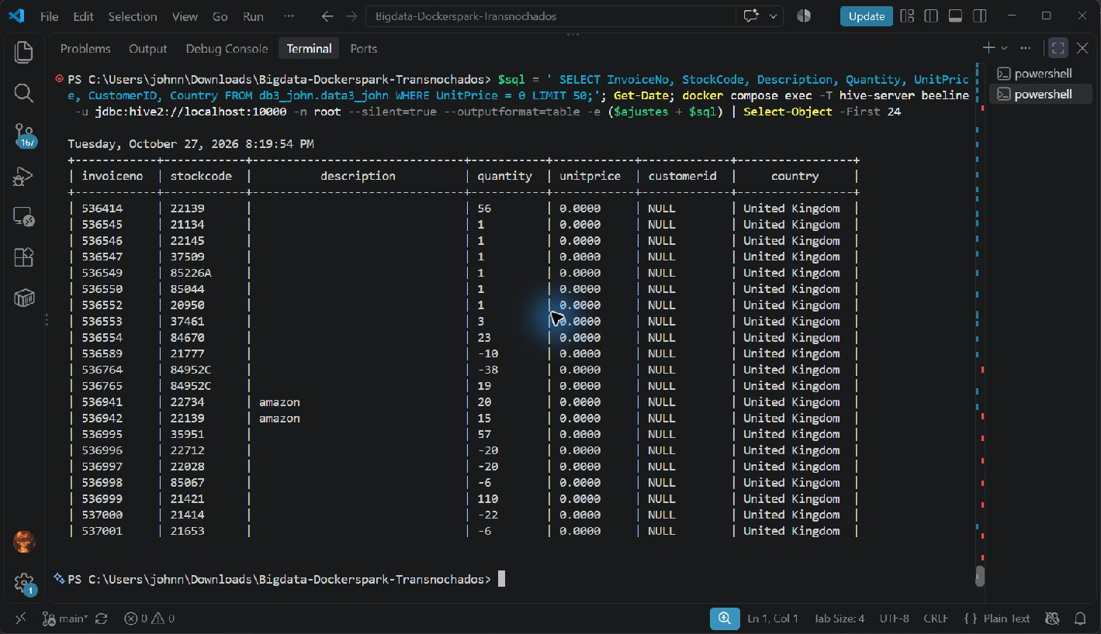
Evidencia 35. SQL y resultado en la terminal integrada de VS Code.
Respuesta y revisión de la descripción: Se mostraron 50 registros con UnitPrice igual a cero mediante LIMIT 50. Entre ellos figura la factura 536414, código 22139, con 56 unidades, sin descripción ni CustomerID y país United Kingdom. La consulta identifica ejemplos para revisión; no calcula el total de registros con precio cero ni permite decidir por sí sola si corresponden a promociones o errores.

El formato de respuesta esperado debe incluir la imagen de evidencia del ejecutado, asi como la respuesta en sus palabras, similar a:

Nro. | Pregunta | solución | Descripción de lo que se obtiene
1 | Validación de la cantidad de registros | SELECT COUNT(*) FROM db3_john.data3_john; | La carga contiene 541.909 registros.
Respuesta a la pregunta: el dataset contiene 541.909 filas. El conteo de Hive coincide con los registros convertidos desde el Excel y respalda la validación de la carga.

Conclusiones
Se completaron la descarga del Excel, su conversión a CSV, la carga en HDFS y Hive y la ejecución de las 35 consultas. Las evidencias incluidas son capturas reales de la terminal integrada de VS Code con los comandos, la hora del sistema y la salida de Hive.
El dataset contiene 541.909 registros, 25.900 identificadores de factura y 4.372 clientes identificados en el conjunto completo. Las ventas positivas sumaron 10.666.684,54, el ticket medio por factura fue de 534,40 y el promedio de unidades por factura, 279,98. Estos indicadores utilizan poblaciones y filtros diferentes y se interpretaron de acuerdo con cada SQL.
Se contaron 10.624 líneas de devolución o ajuste y un valor absoluto asociado de 896.812,49. Su análisis permite contrastar ventas brutas y saldos netos, pero no equivale a pérdidas contables. La presencia de portes, comisiones y ajustes entre los códigos exige revisar la naturaleza de los conceptos antes de calificarlos como productos premium o de alto margen.
La práctica permitió diferenciar filas, facturas, unidades y clientes, así como ingresos, precios y utilidad. También mostró que agrupar por mes sin año mezcla períodos, que una consulta ordenada por monto no responde necesariamente a frecuencia y que los datos incompletos requieren revisión antes de tomar decisiones comerciales.
Para ejecutar las consultas se utilizó MapReduce local con mapreduce.task.io.sort.mb=10 y la ejecución vectorizada desactivada. Las vistas extensas se limitaron en la terminal mediante Select-Object, sin alterar los filtros ni las agregaciones de los SQL. Los comentarios del profesor se reservaron para su evaluación.

